ΒΟΥΛΗ ΤΩΝ ΕΛΛΗΝΩΝ
Πρωτ.
Αριθ.
Διεκπ.

ΑΠΟΣΠΑΣΜΑ
Από τα επίσημα Πρακτικά της ΡΛΖ', 1 Ιουνίου 1995, Συνεδρίασης της Ολομέλειας της Βουλής, στην οποία ψηφίστηκε το παρακάτω σχέδιο νόμου:

Κύρωση Σύμβασης μεταξύ της Ελληνικής Δημοκρατίας και της Δημοκρατίας της Τυνησίας περί εκδόσεως και δικαστικής συνδρομής σε ποινικές υποθέσεις

Άρθρο πρώτο
Κυρώνεται και έχει την ισχύ που ορίζει το άρθρο 28 παρ. 1 του Συντάγματος η Σύμβαση μεταξύ της Ελληνικής Δημοκρατίας και της Δημοκρατίας της Τυνησίας περί εκδόσεως και δικαστικής συνδρομής σε ποινικές υποθέσεις, που υπογράφηκε στην Αθήνα στις 6 Ιουλίου 1994, το κείμενο της οποίας σε πρωτότυπο στην ελληνική και γαλλική γλώσσα έχει ως εξής:

Σ Υ Μ Β Α Σ Η
ΜΕΤΑΞΥ ΤΗΣ ΕΛΛΗΝΙΚΗΣ ΔΗΜΟΚΡΑΤΙΑΣ ΚΑΙ ΤΗΣ ΔΗΜΟΚΡΑΤΙΑΣ ΤΗΣ ΤΥΝΗΣΙΑΣ ΠΕΡΙ ΕΚΔΟΣΕΩΣ ΚΑΙ ΔΙΚΑΣΤΙΚΗΣ ΣΥΝΔΡΟΜΗΣ ΣΕ ΠΟΙΝΙΚΕΣ ΥΠΟΘΕΣΕΙΣ
Ο Πρόεδρος της Ελληνικής Δημοκρατίας
και
Ο Πρόεδρος της Δημοκρατίας της Τυνησίας,
Επιθυμούντες τη διατήρηση και σύσφιξη των σχέσεων μεταξύ των δύο χωρών και κυρίως τη ρύθμιση των σχέσεων μεταξύ των δύο χωρών στον τομέα της έκδοσης και της δικαστικής συνδρομής σε ποινικές υποθέσεις, συμφώνησαν να συνάψουν Σύμβαση και όρισαν προς το σκοπό αυτόν ως πληρεξούσιους:
Ο Πρόεδρος της Ελληνικής Δημοκρατίας
τον κ. Γεώργιο ΚΟΥΒΕΛΑΚΗ
και
Ο Πρόεδρος της Δημοκρατίας της Τυνησίας
τον κ. Sadok CHAABANE
Οι πληρεξούσιοι, αφού αντήλλαξαν τα πληρεξούσια τους, αναγνωρισθέντα κατά τους απαιτουμένους τύπους, συμφώνησαν τις ακόλουθες διατάξεις:

ΚΕΦΑΛΑΙΟ Ι
ΔΙΚΑΣΤΙΚΗ ΣΥΝΔΡΟΜΗ ΣΕ ΠΟΙΝΙΚΕΣ ΥΠΟΘΕΣΕΙΣ
•Άρθρο 1
Υποχρέωση συνδρομής
Τα Συμβαλλόμενα Μέρη υποχρεώνονται να παρέχουν αμοιβαία δικαστική συνδρομή σε κάθε ποινική υπόθεση, σύμφωνα με τους κανόνες και υπό τους όρους που καθορίζονται από τα ακόλουθα άρθρα.
Άρθρο 2
Εξαιρέσεις
Δεν θα παρέχεται δικαστική συνδρομή:
α) Εάν η αίτηση αφορά παραβάσεις που θεωρούνται από το Κράτος προς το οποίο απευθύνεται η αίτηση είτε ως πολιτικές παραβάσεις είτε ως σχετικές με το είδος αυτό είτε ως παραβάσεις που αφορούν μόνο παραβίαση στρατιωτικών υποχρεώσεων.
β) Εάν το Κράτος προς το οποίο απευθύνεται η αίτηση κρίνει ότι η εκτέλεση της αίτησης μπορεί να βλάψει την κυριαρχία, την ασφάλεια ή τη δημόσια τάξη του.
Άρθρο 3
Αιτιολόγηση της άρνησης
Κάθε άρνηση παροχής δικαστικής συνδρομής θα αιτιολογείται.
Άρθρο 4
Εκτέλεση των αιτήσεων
1. Το Κράτος προς το οποίο απευθύνεται η αίτηση θα εκτελεί, σύμφωνα με τον προβλεπόμενο από τη νομοθεσία του τύπο, τις σχετικές με ποινική υπόθεση αιτήσεις δικαστικής συνδρομής που θα του αποστέλλονται από τις αρμόδιες αρχές του αιτούντος Κράτους και που θα έχουν ως αντικείμενο την εκτέλεση ανακριτικών πράξεων και την κοινοποίηση αντικειμένων, φακέλων ή εγγράφων.
2. Το Κράτος προς το οποίο απευθύνεται η αίτηση θα μπορεί να διαβιβάζει μόνο επικυρωμένα αντίγραφα των φακέλων ή των εγγράφων που ζητήθηκαν. Ωστόσο, εάν το αιτούν Κράτος ζητά ρητά την κοινοποίηση των πρωτοτύπων, θα δίνεται συνέχεια στην αίτηση αυτή στο μέτρο του δυνατού.
Άρθρο 5
Παράδοση των αντικειμένων
- Το Κράτος προς το οποίο απευθύνεται η αίτηση θα μπορεί να αναβάλλει την παράδοση των αντικειμένων, φακέλων ή εγγράφων των οποίων ζητείται η κοινοποίηση, εάν του είναι απαραίτητα για μια εκκρεμή ποινική διαδικασία.
- 2. Τα αντικείμενα, καθώς και τα πρωτότυπα των φακέλων και εγγράφων, που θα έχουν κοινοποιηθεί σε εκτέλεση μιας αίτησης δικαστικής συνδρομής, θα επιστρέφονται όταν θα είναι δυνατόν από το αιτούν Κράτος
στο Κράτος προς το οποίο απευθύνεται η αίτηση, εκτός εάν εκείνο το αρνηθεί
Άρθρο 6
Επίδοση δικογράφων και αποφάσεων σε ποινικές υποθέσεις
1. Το Κράτος προς το οποίο απευθύνεται η αίτηση θα προβαίνει στην επίδοση των δικογράφων και των αποφάσεων σε ποινικές υποθέσεις, που θα του αποστέλλονται για το σκοπό αυτόν από το αιτούν Κράτος.
Η επίδοση αυτή θα πραγματοποιείται με απλή διαβίβαση του δικογράφου ή της απόφασης στον παραλήπτη.
Εάν το αιτούν Κράτος το ζητά ρητά, το Κράτος προς το οποίο απευθύνεται η αίτηση θα πραγματοποιεί την επίδοση σύμφωνα με έναν από τους τύπους που προβλέπονται από τη νομοθεσία του για ανάλογες επιδόσεις ή σύμφωνα με έναν ειδικό τύπο που θα συμβιβάζεται με τη νομοθεσία αυτή.
2. Η πραγματοποίηση της επίδοσης θα αποδεικνύεται με ένα αποδεικτικό που θα φέρει ημερομηνία και υπογραφή του παραλήπτη ή με δήλωση της αρμόδιας αρχής του Κράτους προς το οποίο απευθύνεται η αίτηση, που θα βεβαιώνει την πράξη, τον τύπο και την ημερομηνία της επίδοσης. Το ένα η το άλλο από αυτά τα έγγραφα θα διαβιβάζεται αμέσως στο αιτούν Κράτος.
3. Εάν δεν ήταν δυνατόν να πραγματοποιηθεί η επίδοση, το Κράτος προς το οποίο απευθύνεται η αίτηση θα γνωστοποιεί αμέσως την αιτία στο αιτούν Κράτος.
Άρθρο 7
Κλήση μαρτύρων και εμπειρογνωμόνων
Ο μάρτυρας ή ο εμπειρογνώμονας που δεν θα έχει ανταποκριθεί σε μια κλήση για εμφάνιση, της οποίας έχει ζητηθεί η επίδοση, δεν θα υπόκειται, ακόμη και αν η κλήση αυτή περιέχει απειλή, σε καμιά κύρωση ή αναγκαστικό μέτρο, εκτός εάν μεταβεί στη συνέχεια με τη θέληση του στο έδαφος του αιτούντος Κράτους και κληθεί κανονικά εκ νέου.
Άρθρο 8
Έξοδα ταξιδίου και παραμονής
1. Τα έξοδα ταξιδίου και παραμονής θα χορηγούνται στο μάρτυρα ή τον εμπειρογνώμονα, σύμφωνα με τις διατιμήσεις και τους κανονισμούς που ισχύουν στη χώρα όπου πρέπει να λάβει χώρα η ακρόαση.
2. Η αίτηση επίδοσης της κλήσης ή η ίδια η κλήση θα πρέπει να αναφέρει σε ποιο μέτρο η αρμόδια αρχή του αιτούντος Κράτους θα αποδώσει κατά προσέγγιση στο μάρτυρα ή τον εμπειρογνώμονα τα έξοδα ταξιδίου και παραμονής και θα καταβάλει ενδεχομένως τις αποζημιώσεις.
Οι προξενικές αρχές του αιτούντος Κράτους πρέπει να προκαταβάλουν στο μάρτυρα ή τον εμπειρογνώμονα, κατόπιν αιτήσεως του, όλα ή μέρος των εξόδων ταξιδίου και παραμονής.
Άρθρο 9
Παρουσία κρατουμένων μαρτύρων για κατάθεση
1. Κάθε κρατούμενος, του οποίου ζητείται από το αιτούν Κράτος η προσωπική παρουσία ως μάρτυρα ή κατ' αναπαράσταση, θα μεταφέρεται προσωρινώς στο έδαφος όπου θα πρέπει να λάβει χώρα η ακρόαση, υπό τον όρο της επιστροφής του εντός της καθοριζόμενης από το Κράτος προς το οποίο απευθύνεται η αίτηση προθεσμίας και με την επιφύλαξη των διατάξεων του άρθρου 10, στο μέτρο που αυτές μπορούν να εφαρμοστούν.
Η μεταφορά μπορεί να μη γίνει αποδεκτή:
α) εάν ο κρατούμενος δεν συγκατατίθεται,
β) εάν η παρουσία του είναι απαραίτητη σε μια ποινική διαδικασία που διεξάγεται στο έδαφος του Κράτους προς το οποίο απευθύνεται η αίτηση,
γ) εάν η μεταφορά του μπορεί να παρατείνει την κράτηση του ή
δ) εάν άλλοι επιτακτικοί λόγοι αντιτίθενται στη μεταφορά του στο έδαφος του αιτούντος Κράτους.
2. Ο κρατούμενος που μεταφέρεται θα πρέπει να παραμένει υπό κράτηση στο έδαφος του αιτούντος Κράτους, εκτός εάν το Κράτος προς το οποίο απευθύνεται η αίτηση ζητήσει την αποφυλάκιση του.
Άρθρο 10
Ασυλία
1. Κανένας μάρτυρας ή πραγματογνώμονας, ανεξαρτήτως της υπηκοότητας του, ο οποίος εμφανίζεται μετά από κλήση ενώπιον των δικαστικών αρχών του αιτούντος Κράτους, δεν θα μπορεί να διώκεται, να κρατείται ή να υποβάλλεται σε οποιονδήποτε περιορισμό της ατομικής του ελευθερίας στο έδαφος του Κράτους αυτού για πράξεις ή καταδίκες που προηγήθηκαν της αναχώρησης του από το έδαφος του Κράτους προς το οποίο απευθύνεται η αίτηση.
2. Κανένα πρόσωπο, ανεξαρτήτως της υπηκοότητας του, το οποίο έχει κληθεί ενώπιον των δικαστικών αρχών του αιτούντος Κράτους, νια να απολογηθεί για τις πράξεις για τις οποίες αποτελεί αντικείμενο διώξεων, δεν θα μπορεί να διώκεται εκεί, να κρατείται ή να υποβάλλεται σε οποιονδήποτε άλλο περιορισμό της ατομικής του ελευθερίας για πράξεις ή καταδίκες που προηγήθηκαν της αναχώρησης του από το έδαφος του Κράτους προς το οποίο απευθύνεται η αίτηση και δεν αναφέρονται στην κλήση.
3. Η ασυλία που προβλέπεται στο παρόν άρθρο θα παύει, εάν ο μάρτυρας, ο εμπειρογνώμονας ή το διωκόμενο πρόσωπο, έχοντας τη δυνατότητα να εγκαταλείψει το έδαφος του αιτούντος Κράτους επί τριάντα (30) συνεχείς ημέρες, εφόσον η παρουσία του δεν απαιτείται πλέον από τις δικαστικές αρχές, παραμένει εν τούτοις στο έδαφος αυτό ή επιστρέφει σε αυτό, αφού το έχει εγκαταλείψει.
•Άρθρο 11
Κοινοποίηση αποσπασμάτων ποινικού μητρώου
1. Οι ζητούμενες σε μια ποινική υπόθεση πληροφορίες από το ποινικό μητρώο θα κοινοποιούνται στο ίδιο μέτρο, όπως εάν είχαν ζητηθεί από μια δικαστική αρχή του Κράτους προς το οποίο απευθύνεται η αίτηση.
2. Οι προερχόμενες από ένα αστικό δικαστήριο ή από μια διοικητική αρχή αιτήσεις θα αιτιολογούνται. Θα δίνεται συνέχεια σε αυτές στο μέτρο των νομικών ή κανονιστικών εσωτερικών διατάξεων του Κράτους προς το οποίο απευθύνεται η αίτηση.
Άρθρο 12
Τύπος της αίτησης της δικαστικής συνδρομής
1. Η αίτηση δικαστικής συνδρομής θα πρέπει να περιέχει τα ακόλουθα στοιχεία:
α) την αρχή από την οποία προέρχεται η αίτηση,
β) το αντικείμενο και το λόγο της αίτησης,
γ) εάν αυτό είναι δυνατόν, την ταυτότητα και την
υπηκοότητα του περί ου η αίτηση προσώπου,
δ) το όνομα και τη διεύθυνση του παραλήπτη, εάν είναι απαραίτητο.
2. Εξάλλου, οι αιτήσεις δικαστικής συνδρομής θα αναφέρουν ενδεχομένως την κατηγορία και θα περιέχουν συνοπτική έκθεση των γεγονότων.
3. Η αίτηση για έρευνα ή κατάσχεση θα πρέπει να συνοδεύεται από εντολή του αρμόδιου δικαστή του αιτούντος Κράτους.
Άρθρο 13
Μέσο διαβίβασης
Η αίτηση δικαστικής συνδρομής και τα σχετικά με την εκτέλεση της έγγραφα διαβιβάζονται δια της διπλωματικής οδού.
Άρθρο 14
Καταγγελία αξιόποινων πράξεων
1. Κάθε καταγγελία διαβιβάζεται δια της διπλωματικής οδού.
2. Εάν οι πράξεις που προκάλεσαν την καταγγελία
θεωρούνται από τις δικαστικές αρχές του Κράτους, προς το οποίο απευθύνεται η αίτηση, ως παράβαση, μπορεί να ασκηθεί επίσης δίωξη.
3. Για τη δίωξη μιας οδικής παράβασης εφαρμόζεται
το δίκαιο του Κράτους, προς το οποίο απευθύνεται η αίτηση, δεδομένου ότι οι μόνοι κανόνες κυκλοφορίας που λαμβάνονται υπόψη είναι αυτοί που ισχύουν στον τόπο της παράβασης.
Άρθρο 15
Ανταλλαγές γνωστοποιήσεων καταδίκης και δικαστικών αποφάσεων Καθένα από τα Συμβαλλόμενα Μέρη θα γνωστοποιεί στο ενδιαφερόμενο Μέρος τις ποινικές αποφάσεις και τα μεταγενέστερα μέτρα, που αφορούν τους υπηκόους του Μέρους αυτού και έχουν αποτελέσει αντικείμενο εγγραφής στο ποινικό μητρώο. Τα Υπουργεία Δικαιοσύνης κοινοποιούν μεταξύ τους τις γνωστοποιήσεις αυτές τουλάχιστον μια φορά το χρόνο.
Κατόπιν ρητής αιτήσεως, αποστέλλεται δια της αυτής οδού αντίγραφο της εκδοθείσας αποφάσεως.
ΚΕΦΑΛΑΙΟ II
ΕΚΔΟΣΗ
•Άρθρο 16
Υποχρέωση έκδοσης
Τα Συμβαλλόμενα Μέρη υποχρεώνονται να παραδίδουν αμοιβαία, σύμφωνα με τους κανόνες και υπό τους όρους που καθορίζονται από τα ακόλουθα άρθρα, τα άτομα τα οποία, ευρισκόμενα στο έδαφος του ενός εκ των δύο Κρατών, διώκονται για μια παράβαση ή καταζητούνται νια την εκτέλεση ποινής ή ασφαλιστικού μέτρου από τις δικαστικές αρχές του αιτούντος Κράτους.
Άρθρο 17
Παραβάσεις για τις οποίες χορηγείται η έκδοση
1. Η έκδοση χορηγείται για τις πράξεις που τιμωρούνται από τους νόμους του αιτούντος Κράτους και του Κράτους προς το οποίο απευθύνεται η αίτηση με στερητική της ελευθερίας ποινή ή με στερητικό της ελευθερίας μέτρο ασφάλειας κατ' ανώτατο όριο τουλάχιστον ενός έτους ή με μεγαλύτερη ποινή. Εάν έχει επέλθει καταδίκη σε ποινή ή έχει επιβληθεί μέτρο ασφάλειας στο έδαφος του αιτούντος Κράτους, η επιβληθείσα κύρωση θα πρέπει να είναι διάρκειας τουλάχιστον τεσσάρων (4) μηνών.
2. Εάν η αίτηση εκδόσεως αφορά πολλές διαφορετικές πράξεις, που τιμωρούνται καθεμιά από το νόμο του αιτούντος Κράτους και του Κράτους προς το οποίο απευθύνεται η αίτηση με στερητική της ελευθερίας ποινή ή με στερητικό της ελευθερίας μέτρο ασφάλειας, αλλά από τις οποίες ορισμένες δεν πληρούν την προϋπόθεση σχετικά με το ύψος της ποινής, το Κράτος προς το οποίο απευθύνεται η αίτηση μπορεί επίσης να χορηγήσει την έκδοση για τις τελευταίες αυτές.
Άρθρο 18
Έκταση του κανόνα της διπλής κατηγορίας
1. Εάν πρόκειται να προσδιορισθεί αν η πράξη ή η παράλειψη αποτελεί παράβαση της νομοθεσίας καθενός εκ των δύο Μερών, δεν θα λαμβάνεται υπόψη:
α) το γεγονός ότι οι νομοθεσίες των Μερών εντάσσουν ή όχι τις πράξεις ή τις παραλείψεις που συνιστούν την παράβαση στην ίδια κατηγορία παραβάσεων ή ορίζουν την παράβαση με το Ιδιο όνομα·
β) το γεγονός ότι τα συστατικά στοιχεία της παράβασης είναι τα (δια ή όχι στη νομοθεσία καθενός εκ των δύο Μερών, δεδομένου ότι μόνο το σύνολο των πράξεων ή παραλείψεων θα λαμβάνεται υπόψη.
2. Εάν η έκδοση ζητείται για μια παράβαση νόμου σχετικού με φόρους και δασμούς, τελωνειακά τέλη, έλεγχο συναλλάγματος ή άλλα φορολογικής φύσεως θέματα, δεν μπορεί να απορριφθεί για το λόγο ότι η νομοθεσία του Κράτους προς το οποίο απευθύνεται η αίτηση δεν επιβάλλει τον ίδιο τύπο φόρων ή τελών.
•Άρθρο 19
Πολιτικές παραβάσεις
1. Η έκδοση δεν θα χορηγείται, εάν η παράβαση για την οποία ζητείται θεωρείται από το Κράτος προς το οποίο απευθύνεται η αίτηση ως παράβαση πολιτική η ως σχετική με το είδος αυτό.
2. Για την εφαρμογή της παρούσας Σύμβασης, η απόπειρα κατά της ζωής ενός Αρχηγού Κράτους, ενός μέλους της οικογένειας του ή ενός μέλους της Κυβέρνησης ενός εκ των Συμβαλλόμενων Μερών δεν θα θεωρείται ως πολιτική παράβαση.
•Άρθρο 20
Δεν θα θεωρούνται επίσης ως πολιτικές παραβάσεις ή ως σχετικές με το είδος αυτό ή ως παραβάσεις που εμπνέονται από πολιτικά κίνητρα οι εγκληματικές πράξεις που στρέφονται κατά ενός Κράτους και στόχος ή φύση των οποίων είναι η πρόκληση τρόμου σε διακεκριμένες προσωπικότητες, ομάδες ατόμων ή στο κοινό.
Το ίδιο ισχύει κυρίως:
- για τις παραβάσεις που προβλέπονται από τη Σύμβαση για την καταστολή της παράνομης κατάληψης αεροσκαφών, που υπογράφηκε στη Χάγη σης 16 Δεκεμβρίου 1970,
- για τις παραβάσεις που προβλέπονται από τη Σύμβαση για την καταστολή παράνομων πράξεων που στρέφονται κατά της ασφάλειας της πολιτικής αεροπορίας, που υπογράφηκε στο Μόντρεαλ στις 23 Σεπτεμβρίου 1971,
- για τις παραβάσεις που προβλέπονται από τη Διεθνή Σύμβαση για την πρόληψη και καταστολή των παράνομων πράξεων κατά προσώπων που απολαμβάνουν διεθνούς προστασίας, συμπεριλαμβανομένων των διπλωματικών πρακτόρων, της 14ης Δεκεμβρίου 1973,
- για τις παραβάσεις που προβλέπονται από τη Διεθνή Σύμβαση κατά της σύλληψης ομήρων, της 17ης Δεκεμβρίου 1979.
Οι διατάξεις της πρώτης παραγράφου εφαρμόζονται ομοίως σε άλλες διεθνείς συμβάσεις της ίδιας μορφής, στις οποίες τα δύο Κράτη είναι ή θα γίνουν Μέρη, καθώς επίσης και σε εκείνες του ίδιου είδους, οι οποίες ήθελαν συνομολογηθεί στο μέλλον και στις οποίες τα δύο Κράτη θα ήσαν Μέρη.
Άρθρο 21
Για την εφαρμογή της Σύμβασης της Γενεύης της 28ης Ιουλίου 1951 σχετικά με το καθεστώς των προσφύγων, τα Συμβαλλόμενα Κράτη λαμβάνουν υπόψη τη σοβαρότητα των παραβάσεων, που αναφέρονται στο άρθρο 20 της παρούσας Σύμβασης, για να αποφασίσουν, ενδεχομένως, τον αποκλεισμό του εκζητούμενου προσώπου, από το δικαίωμα του ασύλου.
•Άρθρο 22
Στρατιωτικές παραβάσεις
Η έκδοση δεν θα χορηγείται, εάν η παράβαση ναι την οποία ζητείται αφορά μόνο παραβίαση στρατιωτικών υποχρεώσεων και δεν συνιστά παράβαση κοινού δικαίου.
Άρθρο 23
Μη έκδοση των υπηκόων
1. Τα Συμβαλλόμενα Μέρη δεν θα εκδίδουν πρόσωπα, η έκδοση των οποίων απαγορεύεται από την αντίστοιχη εσωτερική τους νομοθεσία.
- Εάν το Κράτος προς το οποίο απευθύνεται η αίτηση δεν εκδίδει ένα από τα πρόσωπα που αναφέρονται στην παράγραφο 1 του παρόντος άρθρου, θα πρέπει χωρίς εξαίρεση ή αδικαιολόγητη καθυστέρηση να υποβάλει την υπόθεση στις αρμόδιες αρχές του για την άσκηση της ποινικής δίωξης. Προς το σκοπό αυτόν αποστέλλονται δωρεάν δια της διπλωματικής οδού οι φάκελοι με τις πληροφορίες και τα σχετικά με την παράβαση αντικείμενα. Το αιτούν Κράτος πληροφορείται για τη συνέχεια που θα έχει δοθεί.
Άρθρο 24
ΝΟΝ BIS IN IDEM, παραγραφή και αμνηστία
Η έκδοση δεν χορηγείται:
α) Εάν το εκζητούμενο πρόσωπο έχει δικασθεί οριστικά από τις αρμόδιες αρχές του Κράτους προς το οποίο απευθύνεται η αίτηση ή ενός τρίτου Κράτους για την ή τις πράξεις, λόγω των οποίων ζητείται η έκδοση.
β) Εάν έχει επέλθει η παραγραφή της πράξης ή της ποινής, σύμφωνα με τη νομοθεσία του αιτούντος Κράτους ή του Κράτους προς το οποίο απευθύνεται η αίτηση.
γ) Εάν έχει χορηγηθεί αμνηστία εντός του αιτούντος Κράτους ή εντός του Κράτους προς το οποίο απευθύνεται η αίτηση υπό τον όρο ότι, στην τελευταία αυτή περίπτωση, η παράβαση είναι μεταξύ εκείνων που μπορούν να διωχθούν στο Κράτος αυτό, εάν έχουν διαπραχθεί εκτός του εδάφους του Κράτους αυτού από έναν αλλοδαπό.
Άρθρο 25
Τόπος διάπραξης και τρέχουσες διώξεις για τις ίδιες πράξεις
Η έκδοση μπορεί να μη γίνει αποδεκτή:
α) Εάν η παράβαση διαπράχθηκε στο έδαφος του Κράτους προς το οποίο απευθύνεται η αίτηση.
β) Εάν το εκζητούμενο πρόσωπο αποτελεί αντικείμενο διώξεων εκ μέρους του Κράτους προς το οποίο απευθύνεται η αίτηση για την ή τις πράξεις, νια τις οποίες ζητείται η έκδοση.
Άρθρο 26
Αίτηση και δικαιολογητικά έγγραφα
1. Η αίτηση εκδόσεως διατυπώνεται γραπτώς και υποβάλλεται δια της διπλωματικής οδού. Η μετέπειτα αλληλογραφία μεταξύ δύο Κρατών γίνεται επίσης δια της οδού αυτής.
2. Προς υποστήριξη της αίτησης θα υποβάλλονται:
α) Ακριβές αντίγραφο είτε μιας εκτελεστής καταδικαστικής απόφασης είτε ενός εντάλματος συλλήψεως ή κάθε άλλου εγγράφου με την (δια ισχύ, που θα έχει εκδοθεί κατά τους τύπους που ορίζονται από το νόμο του αιτούντος Κράτους.
β) Έκθεση των γεγονότων για τα οποία ζητείται η έκδοση. Ο χρόνος και ο τόπος διάπραξης τους, ο νομικός χαρακτηρισμός τους, οι εφαρμοστέες νομικές διατάξεις θα αναφέρονται όσο το δυνατόν ακριβέστερα.
γ) Αντίγραφο των εφαρμοστέων νομικών διατάξεων, καθώς και όσο το δυνατόν ακριβής περιγραφή των χαρακτηριστικών του εκζητούμενου προσώπου και κάθε άλλη πληροφορία που θα μπορεί να προσδιορίσει την ταυτότητα και την υπηκοότητα του.
Άρθρο 27
Συμπληρωματικές πληροφορίες
Εάν οι πληροφορίες που έχουν κοινοποιηθεί από το αιτούν Κράτος αποδεικνύονται ανεπαρκείς νια να επιτραπεί στο Κράτος προς το οποίο απευθύνεται η αίτηση να λάβει απόφαση σε εφαρμογή της παρούσας Σύμβασης, το τελευταίο αυτό Κράτος ζητά τις απαραίτητες πρόσθετες πληροφορίες και μπορεί να καθορίσει προθεσμία για την απόκτηση τους.
Άρθρο 28
Κανόνας ειδικότητας
1. Το άτομο που θα έχει παραδοθεί δεν διώκεται, δικάζεται ή κρατείται με σκοπό την εκτέλεση ποινής ή ασφαλιστικού μέτρου, ούτε υποβάλλεται σε κανέναν άλλο περιορισμό της ατομικής του ελευθερίας για ένα οποιοδήποτε γεγονός που προηγήθηκε της παράδοσης, διαφορετικό από αυτό που αιτιολόγησε την έκδοση, εκτός από τις ακόλουθες περιπτώσεις:
α) Εάν το Κράτος που το παρέδωσε συγκατατίθεται σε αυτό. Για το σκοπό αυτόν υποβάλλεται αίτηση που θα συνοδεύεται από τα έγγραφα που προβλέπονται από το άρθρο 26 και από δικαστικά πρακτικά που αναγράφουν τις δηλώσεις του εκδοθέντος. Η συγκατάθεση αυτή δίνεται, εάν η παράβαση για την οποία ζητείται επισύρει αυτή η ίδια την υποχρέωση εκδόσεως, υπό τους όρους της παρούσας Σύμβασης.
β) Εάν, έχοντας τη δυνατότητα να το πράξει, το εκδοθέν πρόσωπο δεν εγκατέλειψε, εντός των σαράντα πέντε (45) ημερών που ακολουθούν την οριστική αποφυλάκιση του, το έδαφος του Κράτους στο οποίο παραδόθηκε ή εάν επέστρεψε σ' αυτό, αφού το είχε εγκαταλείψει.
2. Ωστόσο, το αιτούν Κράτος μπορεί να λαμβάνει τα απαραίτητα μέτρα για μια πιθανή απέλαση από το έδαφος αφ' ενός και μια διακοπή της παραγραφής αφ' ετέρου, σύμφωνα με τη νομοθεσία του, συμπεριλαμβανομένης της προσφυγής σε μια ερήμην διαδικασία.
3. Εάν ο χαρακτηρισμός που έχει δοθεί στην παράνομη πράξη τροποποιηθεί στη διάρκεια της διαδικασίας, το εκδοθέν πρόσωπο διώκεται ή δικάζεται μόνο στο μέτρο που τα συστατικά στοιχεία της παράβασης, που έχει χαρακτηρισθεί διαφορετικά, θα επέτρεπαν την έκδοση.
Άρθρο 29
Επανέκδοση σε τρίτο Κράτος
Εκτός από την περίπτωση που προβλέπεται στην παράγραφο 1. (β) του άρθρου 28, η συγκατάθεση του Κράτους προς το οποίο απευθύνεται η αίτηση είναι αναγκαία για να επιτραπεί στο αιτούν Κράτος να παραδώσει σε ένα τρίτο Κράτος το άτομο που έχει παραδοθεί σ’ αυτό και που ήταν καταζητούμενο από το τρίτο Κράτος για παραβάσεις που προηγήθηκαν της παράδοσης. Το Κράτος προς το οποίο απευθύνεται η αίτηση μπορεί να απαιτεί την προσαγωγή των εγγράφων που προβλέπονται από την παράγραφο 2 του άρθρου 26.
Άρθρο 30
Προσωρινή σύλληψη
1. Σε επείγουσα περίπτωση, οι αρμόδιες αρχές του αιτούντος Κράτους μπορούν να ζητούν την προσωρινή σύλληψη του εκζητουμένου προσώπου. Οι αρμόδιες αρχές του Κράτους προς το οποίο απευθύνεται η αίτηση αποφασίζουν για την αίτηση αυτή, σύμφωνα με το νόμο του Κράτους αυτού.
2. Η αίτηση προσωρινής σύλληψης αναφέρει την ύπαρξη ενός εκ των εγγράφων που προβλέπονται στην παράγραφο 2. (α) του άρθρου 26 και γνωστοποιεί την πρόθεση να αποστείλει αίτηση εκδόσεως. Αναφέρει την παράβαση για την οποία ζητείται η έκδοση, το χρόνο και τον τόπο διάπραξης της καθώς και, εάν αυτό είναι δυνατό, την περιγραφή των χαρακτηριστικών του εκζητουμένου προσώπου.
3. Η αίτηση προσωρινής σύλληψης διαβιβάζεται στις αρμόδιες αρχές του Κράτους προς το οποίο απευθύνεται η αίτηση είτε δια της διπλωματικής οδού είτε απευθείας ταχυδρομικώς ή τηλεγραφικώς, είτε μέσω της Διεθνούς Οργάνωσης για τη δίωξη του Εγκλήματος (INTERPOL) είτε με κάθε άλλο έγγραφο μέσο ή καθιστάμενο αποδεκτό από το Κράτος προς το οποίο απευθύνεται η αίτηση. Η αιτούσα αρχή πληροφορείται χωρίς καθυστέρηση για τη συνέχεια που έχει δοθεί στην αίτηση της.
4. Η προσωρινή σύλληψη λήγει, εάν εντός προθεσμίας είκοσι (20) ημερών από τη σύλληψη το Κράτος προς το οποίο απευθύνεται η αίτηση δεν έχει επιληφθεί της αιτήσεως εκδόσεως και των εγγράφων που αναφέρονται στο άρθρο 26. Δεν πρέπει, σε καμιά περίπτωση, να υπερβαίνει τις σαράντα (40) ημέρες από τη σύλληψη.
Ωστόσο, η προσωρινή αποφυλάκιση είναι δυνατή κάθε στιγμή, με εξαίρεση τη λήψη από το Κράτος, από το οποίο εζητήθη η έκδοση, των μέτρων εκείνων που κρίνει αναγκαία για να αποφευχθεί η φυγή του εκζητουμένου προσώπου.
5. Η αποφυλάκιση δεν αποκλείει μια νέα σύλληψη και έκδοση σε περίπτωση μεταγενέστερης λήψης της αίτησης εκδόσεως.
Άρθρο 31
Συρροή αιτήσεων
Εάν η έκδοση ζητείται συγχρόνως από πολλά Κράτη είτε για τις ίδιες πράξεις είτε για διαφορετικές, το Κράτος προς το οποίο απευθύνεται η αίτηση αποφασίζει ελεύθερα, λαμβάνοντας υπόψη όλες τις περιστάσεις και κυρίως τη δυνατότητα μιας μετέπειτα έκδοσης μεταξύ των αιτούντων Κρατών, τις αντίστοιχες ημερομηνίες των αιτήσεων, τη σχετική βαρύτητα και τον τόπο διάπραξης των παραβάσεων.
•Άρθρο 32
Παράδοση του εκδοθέντος
1. Το Κράτος προς το οποίο απευθύνεται η αίτηση γνωστοποιεί στο αιτούν Κράτος δια της διπλωματικής οδού την απόφαση του σχετικά με την έκδοση.
2. Κάθε απόρριψη, ολική ή μερική, αιτιολογείται.
3. Σε περίπτωση αποδοχής της αιτήσεως το αιτούν Κράτος πληροφορείται τον τόπο και την ημερομηνία παράδοσης, καθώς και το χρόνο που το εκζητούμενο πρόσωπο κρατήθηκε με σκοπό την έκδοση.
4. Υπό την επιφύλαξη της προβλεπόμενης στην τελευταία παράγραφο του παρόντος άρθρου περίπτωσης, εάν το εκζητούμενο πρόσωπο δεν παρελήφθη στην καθορισθείσα ημερομηνία, μπορεί να αφεθεί ελεύθερο μετά την εκπνοή δεκαπενθήμερης προθεσμίας, υπολογιζόμενης από την ημερομηνία αυτήν και σε κάθε περίπτωση απελευθερώνεται μετά τη λήξη προθεσμίας τριάντα (30) ημερών. Το Κράτος προς το οποίο απευθύνεται η αίτηση μπορεί να αρνηθεί την έκδοση για την (δια πράξη.
5. Στην περίπτωση εξαιρετικών περιστάσεων, που εμποδίζουν την παράδοση ή την παραλαβή του προς έκδοση προσώπου, το ενδιαφερόμενο Κράτος πληροφορεί σχετικά το άλλο Κράτος πριν από τη λήξη προθεσμίας. Τα δύο Κράτη συμφωνούν για μια άλλη ημερομηνία παράδοσης και μπορούν να εφαρμοσθούν οι διατάξεις της προηγούμενης παραγράφου.
•Άρθρο 33
Αναβληθείσα παράδοση ή παράδοση υπό όρους
1. Το Κράτος προς το οποίο απευθύνεται η αίτηση μπορεί να αναβάλλει την παράδοση του διωκόμενου ή καταδικασθέντος προσώπου για μια άλλη παράβαση από αυτή που προκάλεσε την αίτηση εκδόσεως μέχρι τη λήξη της δίωξης ή την έκτιση της ποινής του.
2. Εάν η παράδοση αναβάλλεται, το Κράτος προς το οποίο απευθύνεται η αίτηση μπορεί να παραδίδει προσωρινά το προς έκδοση πρόσωπο στο αιτούν Κράτος εν όψει ορισμένων διαδικαστικών πράξεων. Μετά τη λήξη της ποινικής δίωξης, το αιτούν Κράτος επιστρέφει το πρόσωπο στο Κράτος προς το οποίο απευθύνεται η αίτηση.
Άρθρο 34
Παράδοση αποδεικτικών στοιχείων
1. Κατόπιν αιτήσεως του αιτούντος Κράτους, όλα τα αντικείμενα που έχουν σχέση με την παράβαση ή που μπορούν να χρησιμεύσουν ως αποδεικτικά στοιχεία, τα οποία έχουν βρεθεί στην κατοχή του εκζητουμένου προσώπου κατά τη στιγμή της σύλληψης του ή που έχουν ανακαλυφθεί στη συνέχεια, κατάσχονται και παραδίδονται στο Κράτος αυτό.
2. Η παράδοση αυτή πραγματοποιείται ακόμη και αν η έκδοση δεν μπορεί να πραγματοποιηθεί, λόγω απόδρασης ή θανάτου του εκζητουμένου προσώπου.
3. Διατηρούνται ωστόσο τα δικαιώματα που έχουν αποκτήσει επί των αντικειμένων αυτών το Κράτος προς το οποίο απευθύνεται η αίτηση ή τρίτοι.
Εάν υπάρχουν παρόμοια δικαιώματα, τα αντικείμενα επιστρέφονται, τα ταχύτερο δυνατόν και άνευ εξόδων, μετά το πέρας της διαδικασίας στο Κράτος προς το οποίο απευθύνεται η αίτηση.
4. Το Κράτος προς το οποίο απευθύνεται το αίτημα μπορεί να διατηρήσει το δικαίωμα να κρατήσει προσωρινώς τα κατασχεθέντα αντικείμενα, εφόσον τα θεωρεί απαραίτητα στην ποινική διαδικασία. Μπορεί επίσης, κατά τη διαβίβαση τους, να διατηρήσει το δικαίωμα της απόδοσης τους νια τον ίδιο λόγο, υποχρεούμενο να τα επιστρέψει με τη σειρά του, μόλις αυτό καταστεί δυνατόν.
Άρθρο 35
Διαμεταγωγή
Η διαμεταγωγή μέσω του εδάφους ενός εκ των Συμβαλλόμενων Μερών επιτρέπεται κατόπιν αιτήσεως, που αποστέλλεται δια της διπλωματικής οδού, λαμβανομένων υπόψη των απαιτούμενων όρων νια την έκδοση.
Άρθρο 36
Αεροπορική μεταφορά
Στην περίπτωση μεταφοράς δια της αεροπορικής οδού, εφαρμόζονται οι ακόλουθες διατάξεις:
α) Εάν δεν προβλέπεται η προσγείωση, το αιτούν Κράτος ειδοποιεί το Κράτος πάνω από το έδαφος του οποίου γίνεται η πτήση και πιστοποιεί την ύπαρξη ενός εκ των εγγράφων που προβλέπονται στην παράγραφο
2 (α) του άρθρου 26. Στην περίπτωση τυχαίας προσγείωσης, η δήλωση αυτή έχει τα αποτελέσματα της αίτησης προσωρινής σύλληψης που αναφέρεται στο άρθρο 30 και το αιτούν Κράτος θα αποστέλλει κανονική αίτηση εκδόσεως.
β) Εάν προβλέπεται η προσγείωση, το αιτούν Κράτος θα αποστέλλει αίτηση, σύμφωνα με τις διατάξεις του άρθρου 26.
ΚΕΦΑΛΑΙΟ III
ΤΕΛΙΚΕΣ ΔΙΑΤΑΞΕΙΣ
Άρθρο 37
Μετάφραση
Οι αιτήσεις και τα άλλα έγγραφα συνοδεύονται από μετάφραση στη γαλλική γλώσσα.
Άρθρο 38
Επικύρωση
Τα έγγραφα που διαβιβάζονται σε εφαρμογή της παρούσας Σύμβασης απαλλάσσονται από κάθε τύπο επικύρωσης.
Άρθρο 39
Έξοδα
Τα Συμβαλλόμενα Μέρη παραιτούνται της καταβολής των εξόδων που προέκυψαν από την έκδοση ή από τη δικαστική συνδρομή, σύμφωνα με τις διατάξεις της παρούσας Σύμβασης. Τα έξοδα διαμεταγωγής ή πραγματογνωμοσύνης καταβάλλονται από το αιτούν Κράτος.
Άρθρο 40
Επικύρωση, έναρξη ισχύος και καταγγελία
Η παρούσα Σύμβαση θα επικυρωθεί και τα έγγραφα επικύρωσης θα ανταλλαγούν, όταν θα είναι δυνατό στην Τύνιδα.
Θα αρχίσει να ισχύει τριάντα (30) ημέρες μετά την ανταλλαγή των εγγράφων επικύρωσης. Η παρούσα Σύμβαση μπορεί να καταγγελθεί από καθένα από τα δύο Κράτη. Η καταγγελία θα αρχίσει να ισχύει ένα (1) χρόνο μετά την ημερομηνία γνωστοποίησης της στο άλλο Κράτος.
Σε πίστωση των παραπάνω, οι Πληρεξούσιοι υπέγραψαν την παρούσα Σύμβαση και έθεσαν τη σφραγίδα τους.
Έγινε στην Αθήνα, στις 6 Ιουλίου 1994 σε έξι αντίτυπα εκ των οποίων δύο στην ελληνική γλώσσα, δύο στην αραβική γλώσσα και δύο στη γαλλική, με καθένα από τα έξι κείμενα να έχει την (δια ισχύ. Σε περίπτωση διαφοράς μεταξύ του αραβικού και του ελληνικού κειμένου θα ισχύσει το γαλλικό κείμενο.
Για την Ελληνική Για τη Δημοκρατία
Δημοκρατία της Τυνησίας
Ο Υπουργός Ο Υπουργός
Δικαιοσύνης Δικαιοσύνης
(υπογραφή) (υπογραφή)
Γεώργιος Κουβελάκης Sadok Chaabane
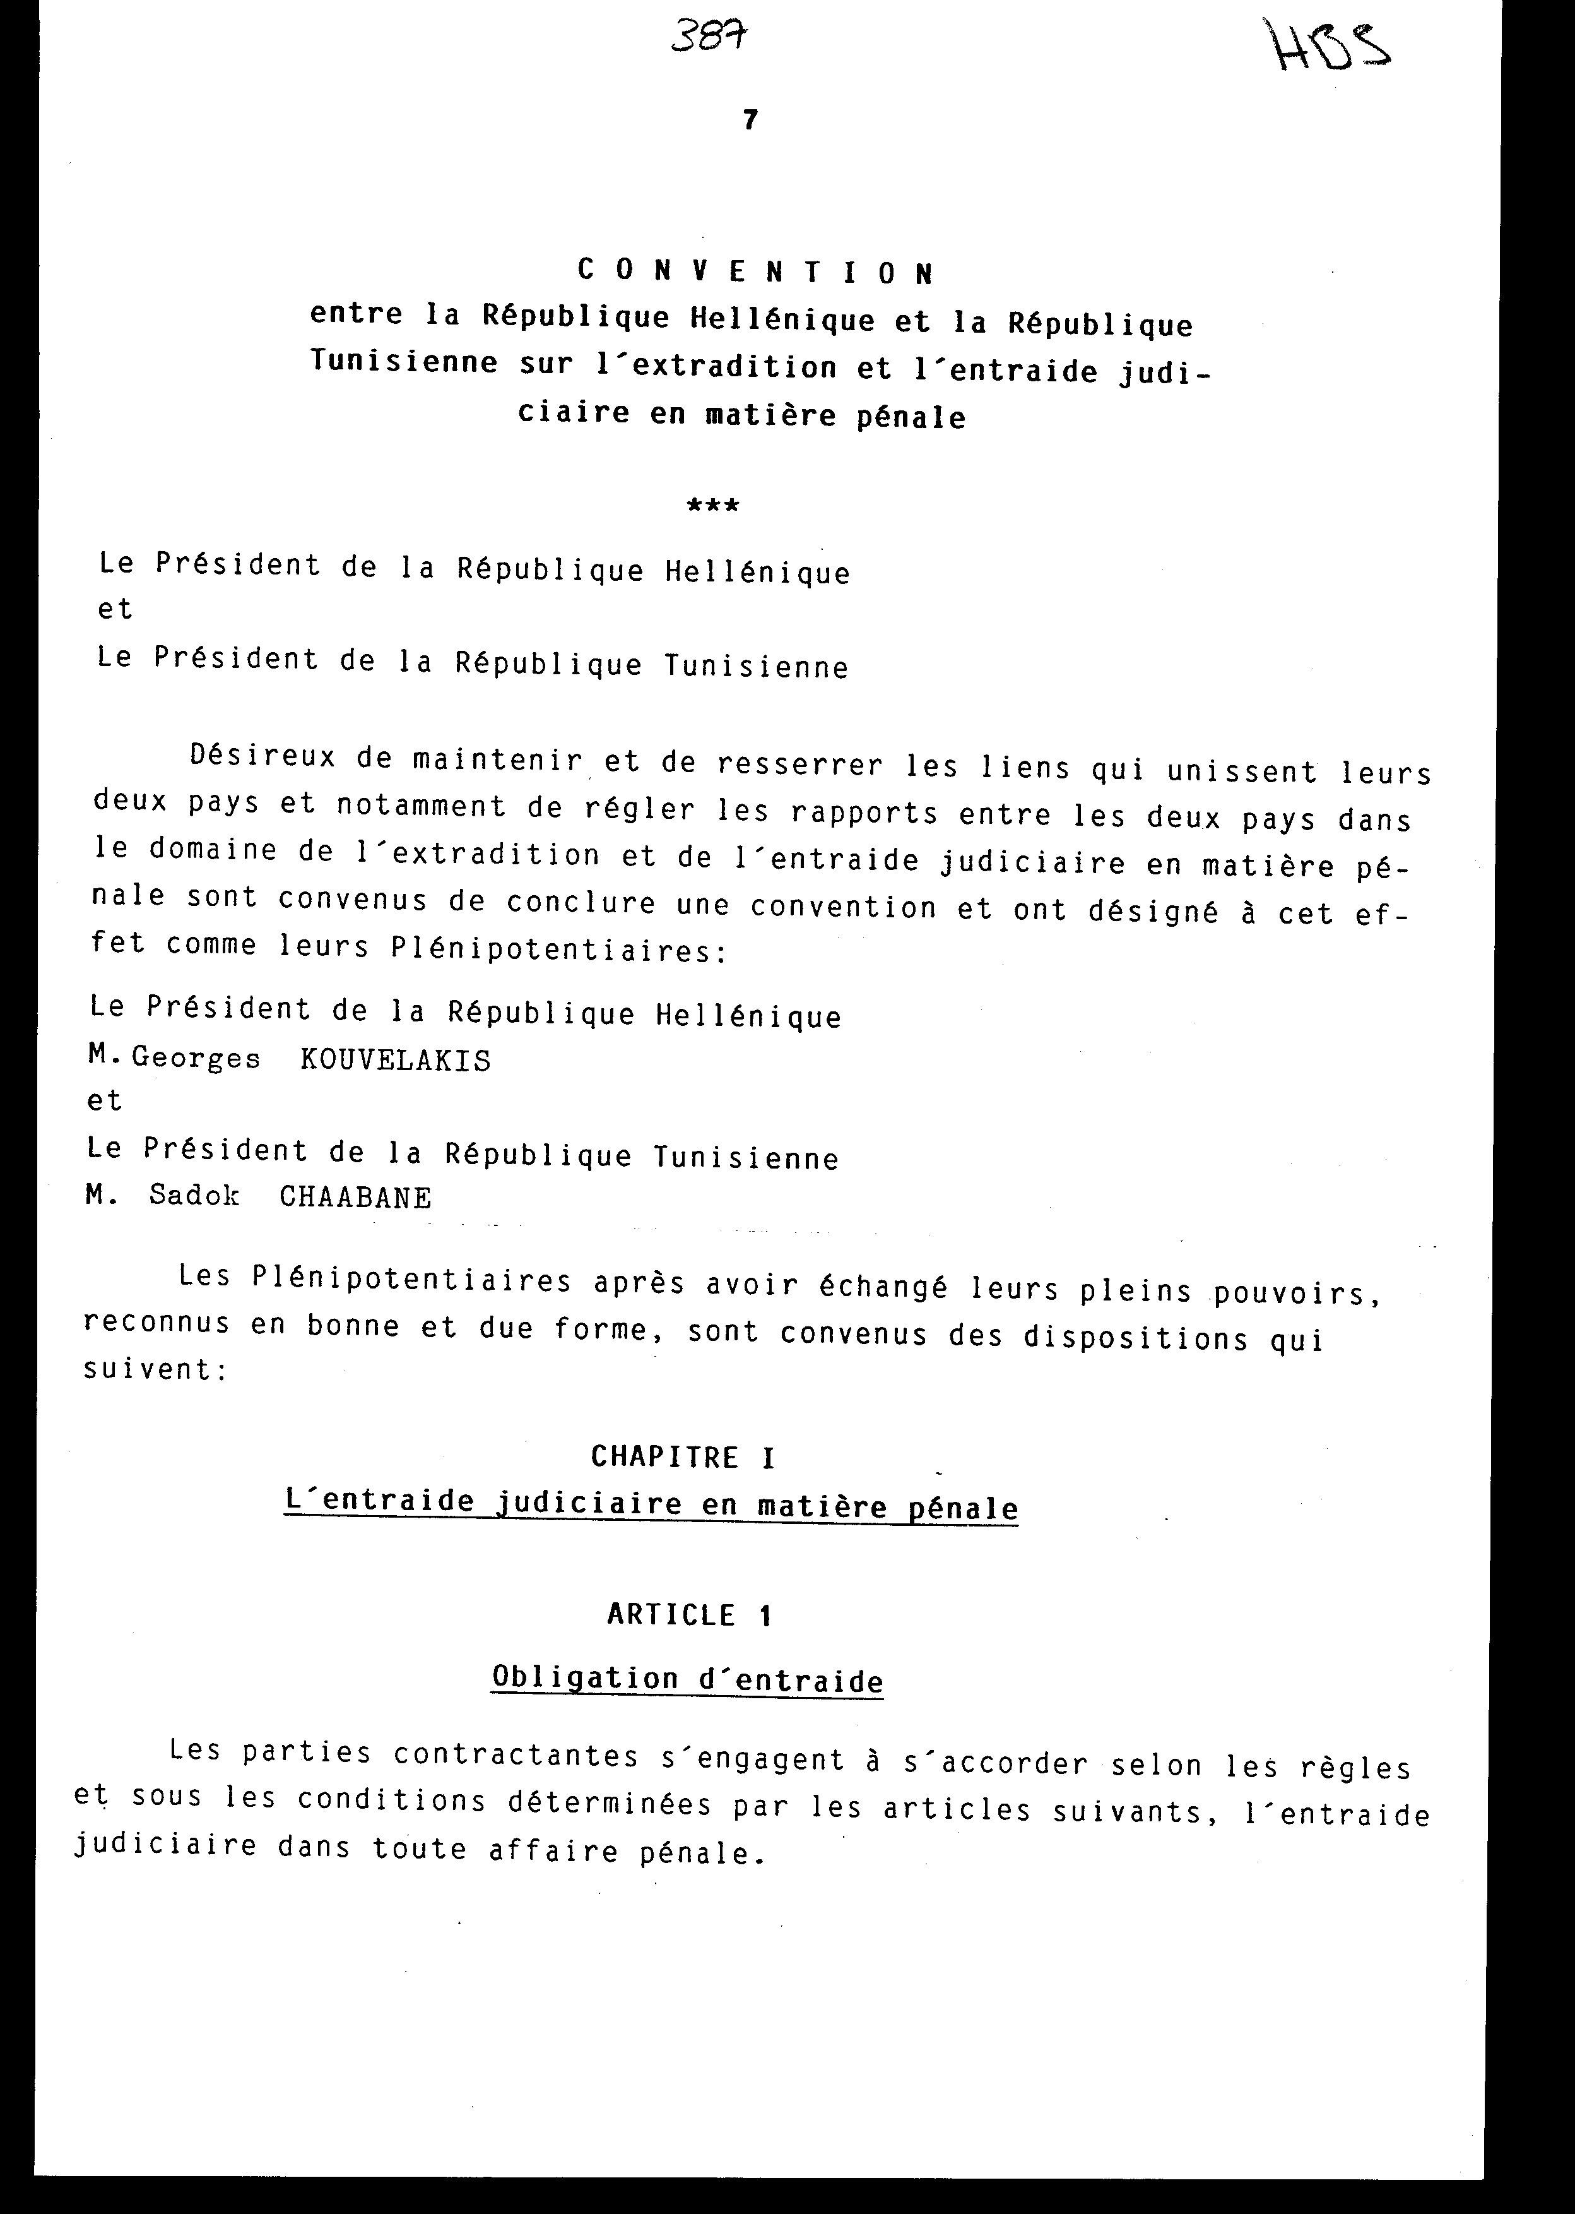

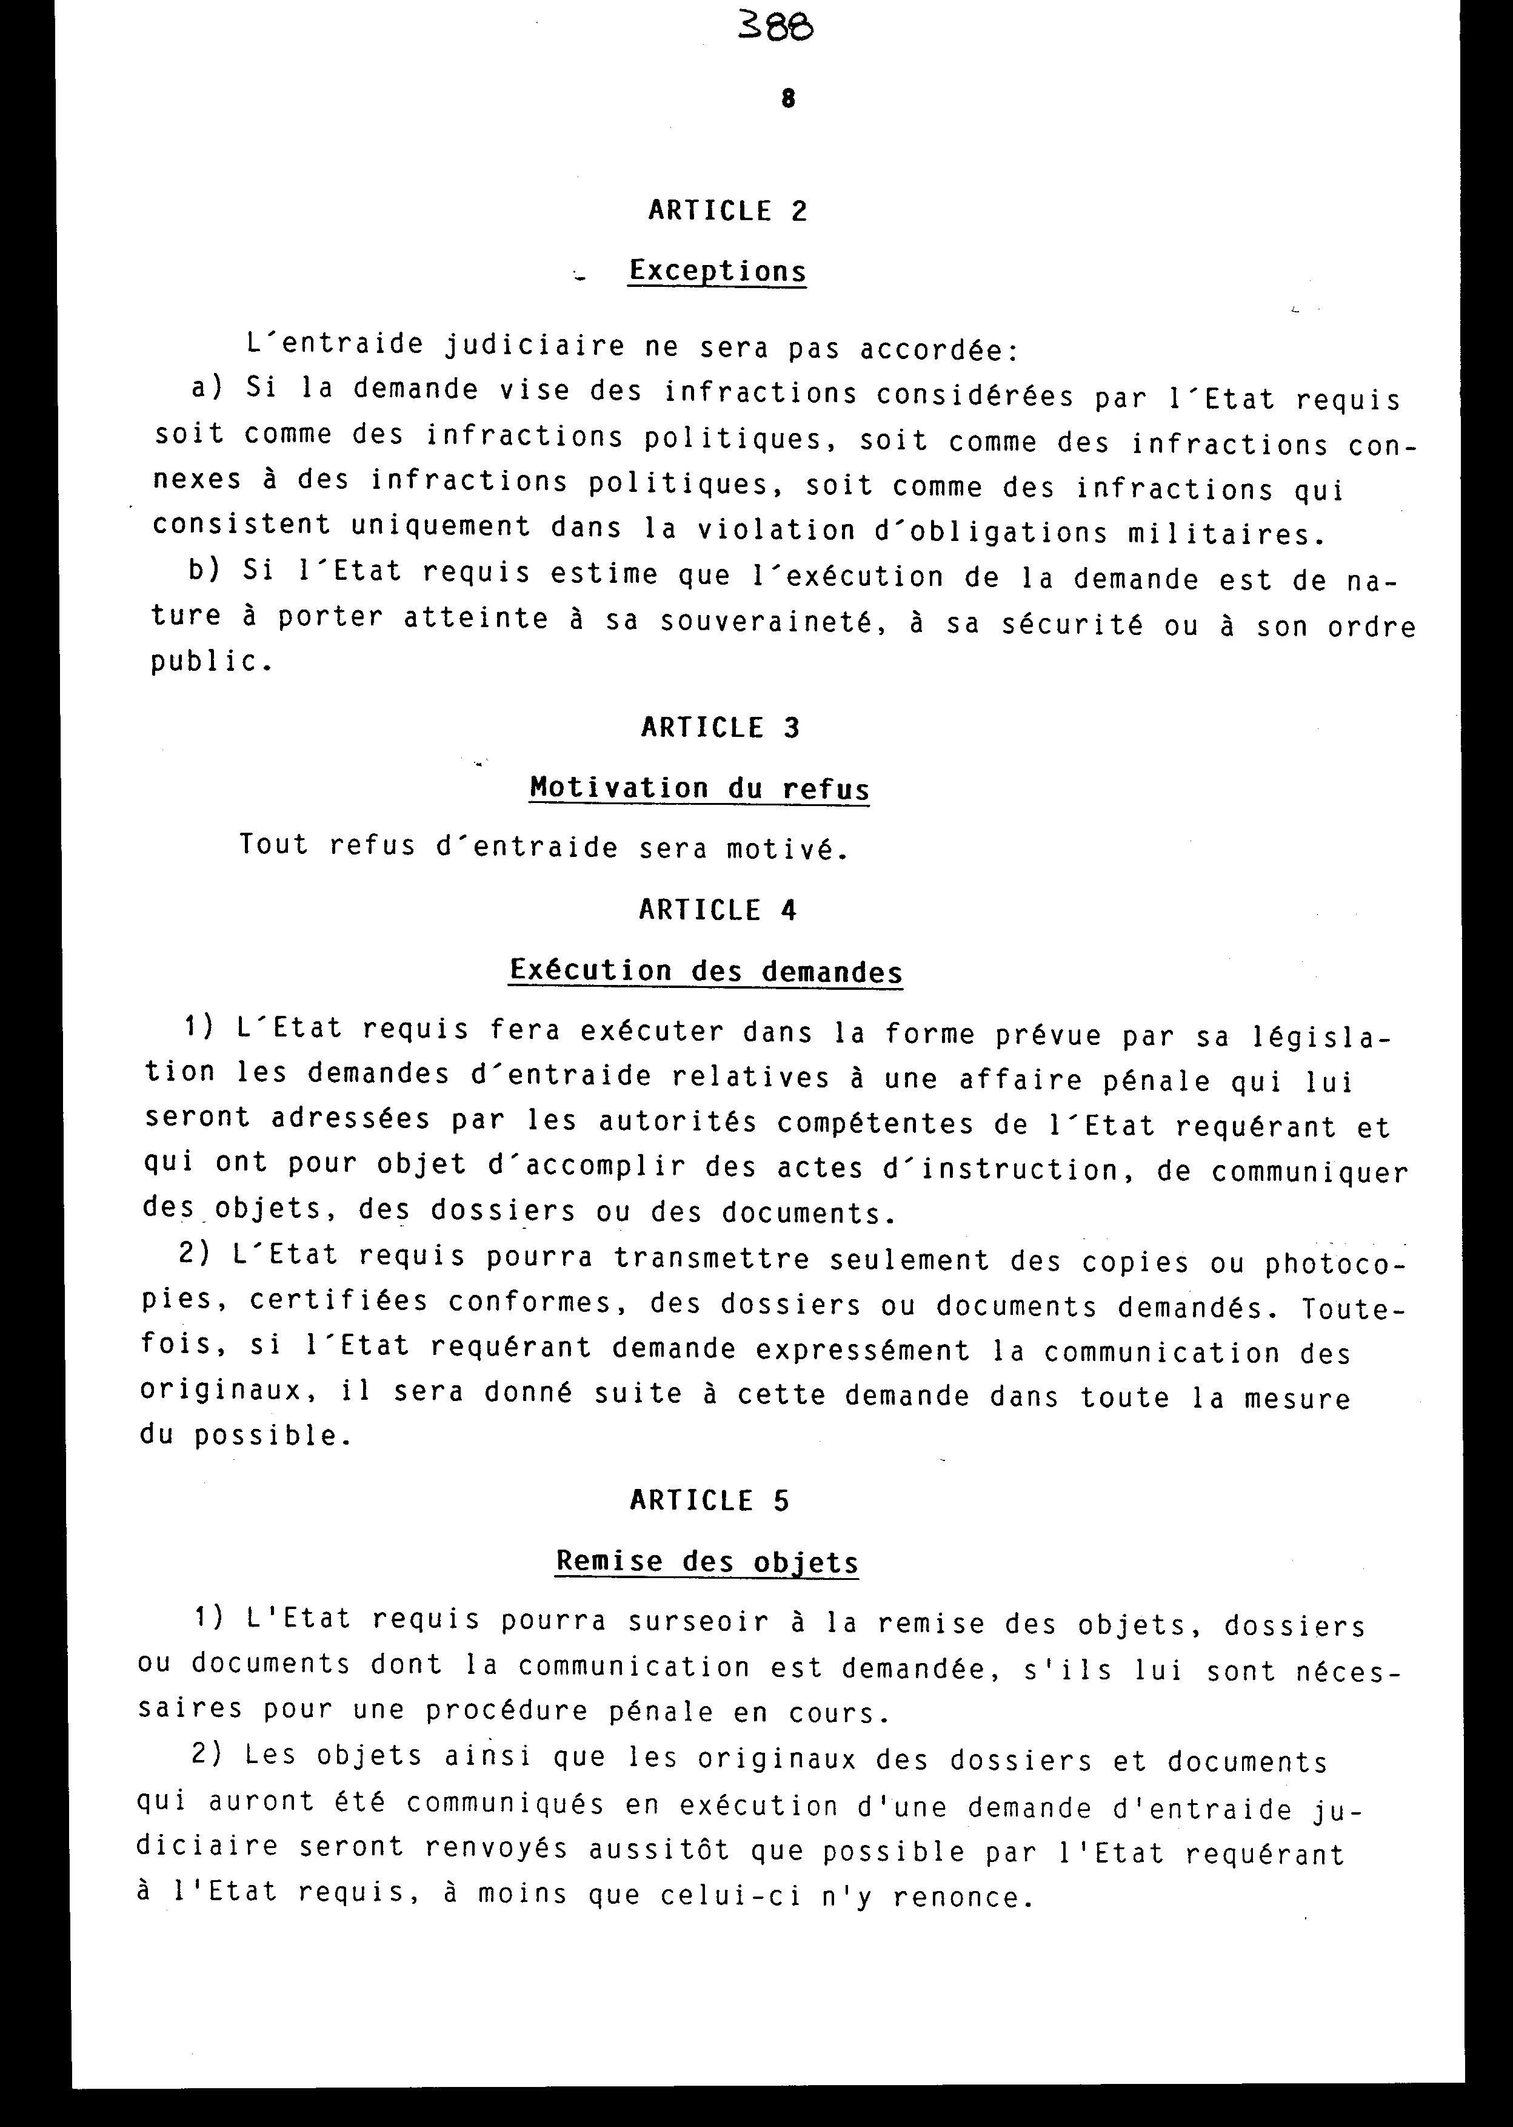

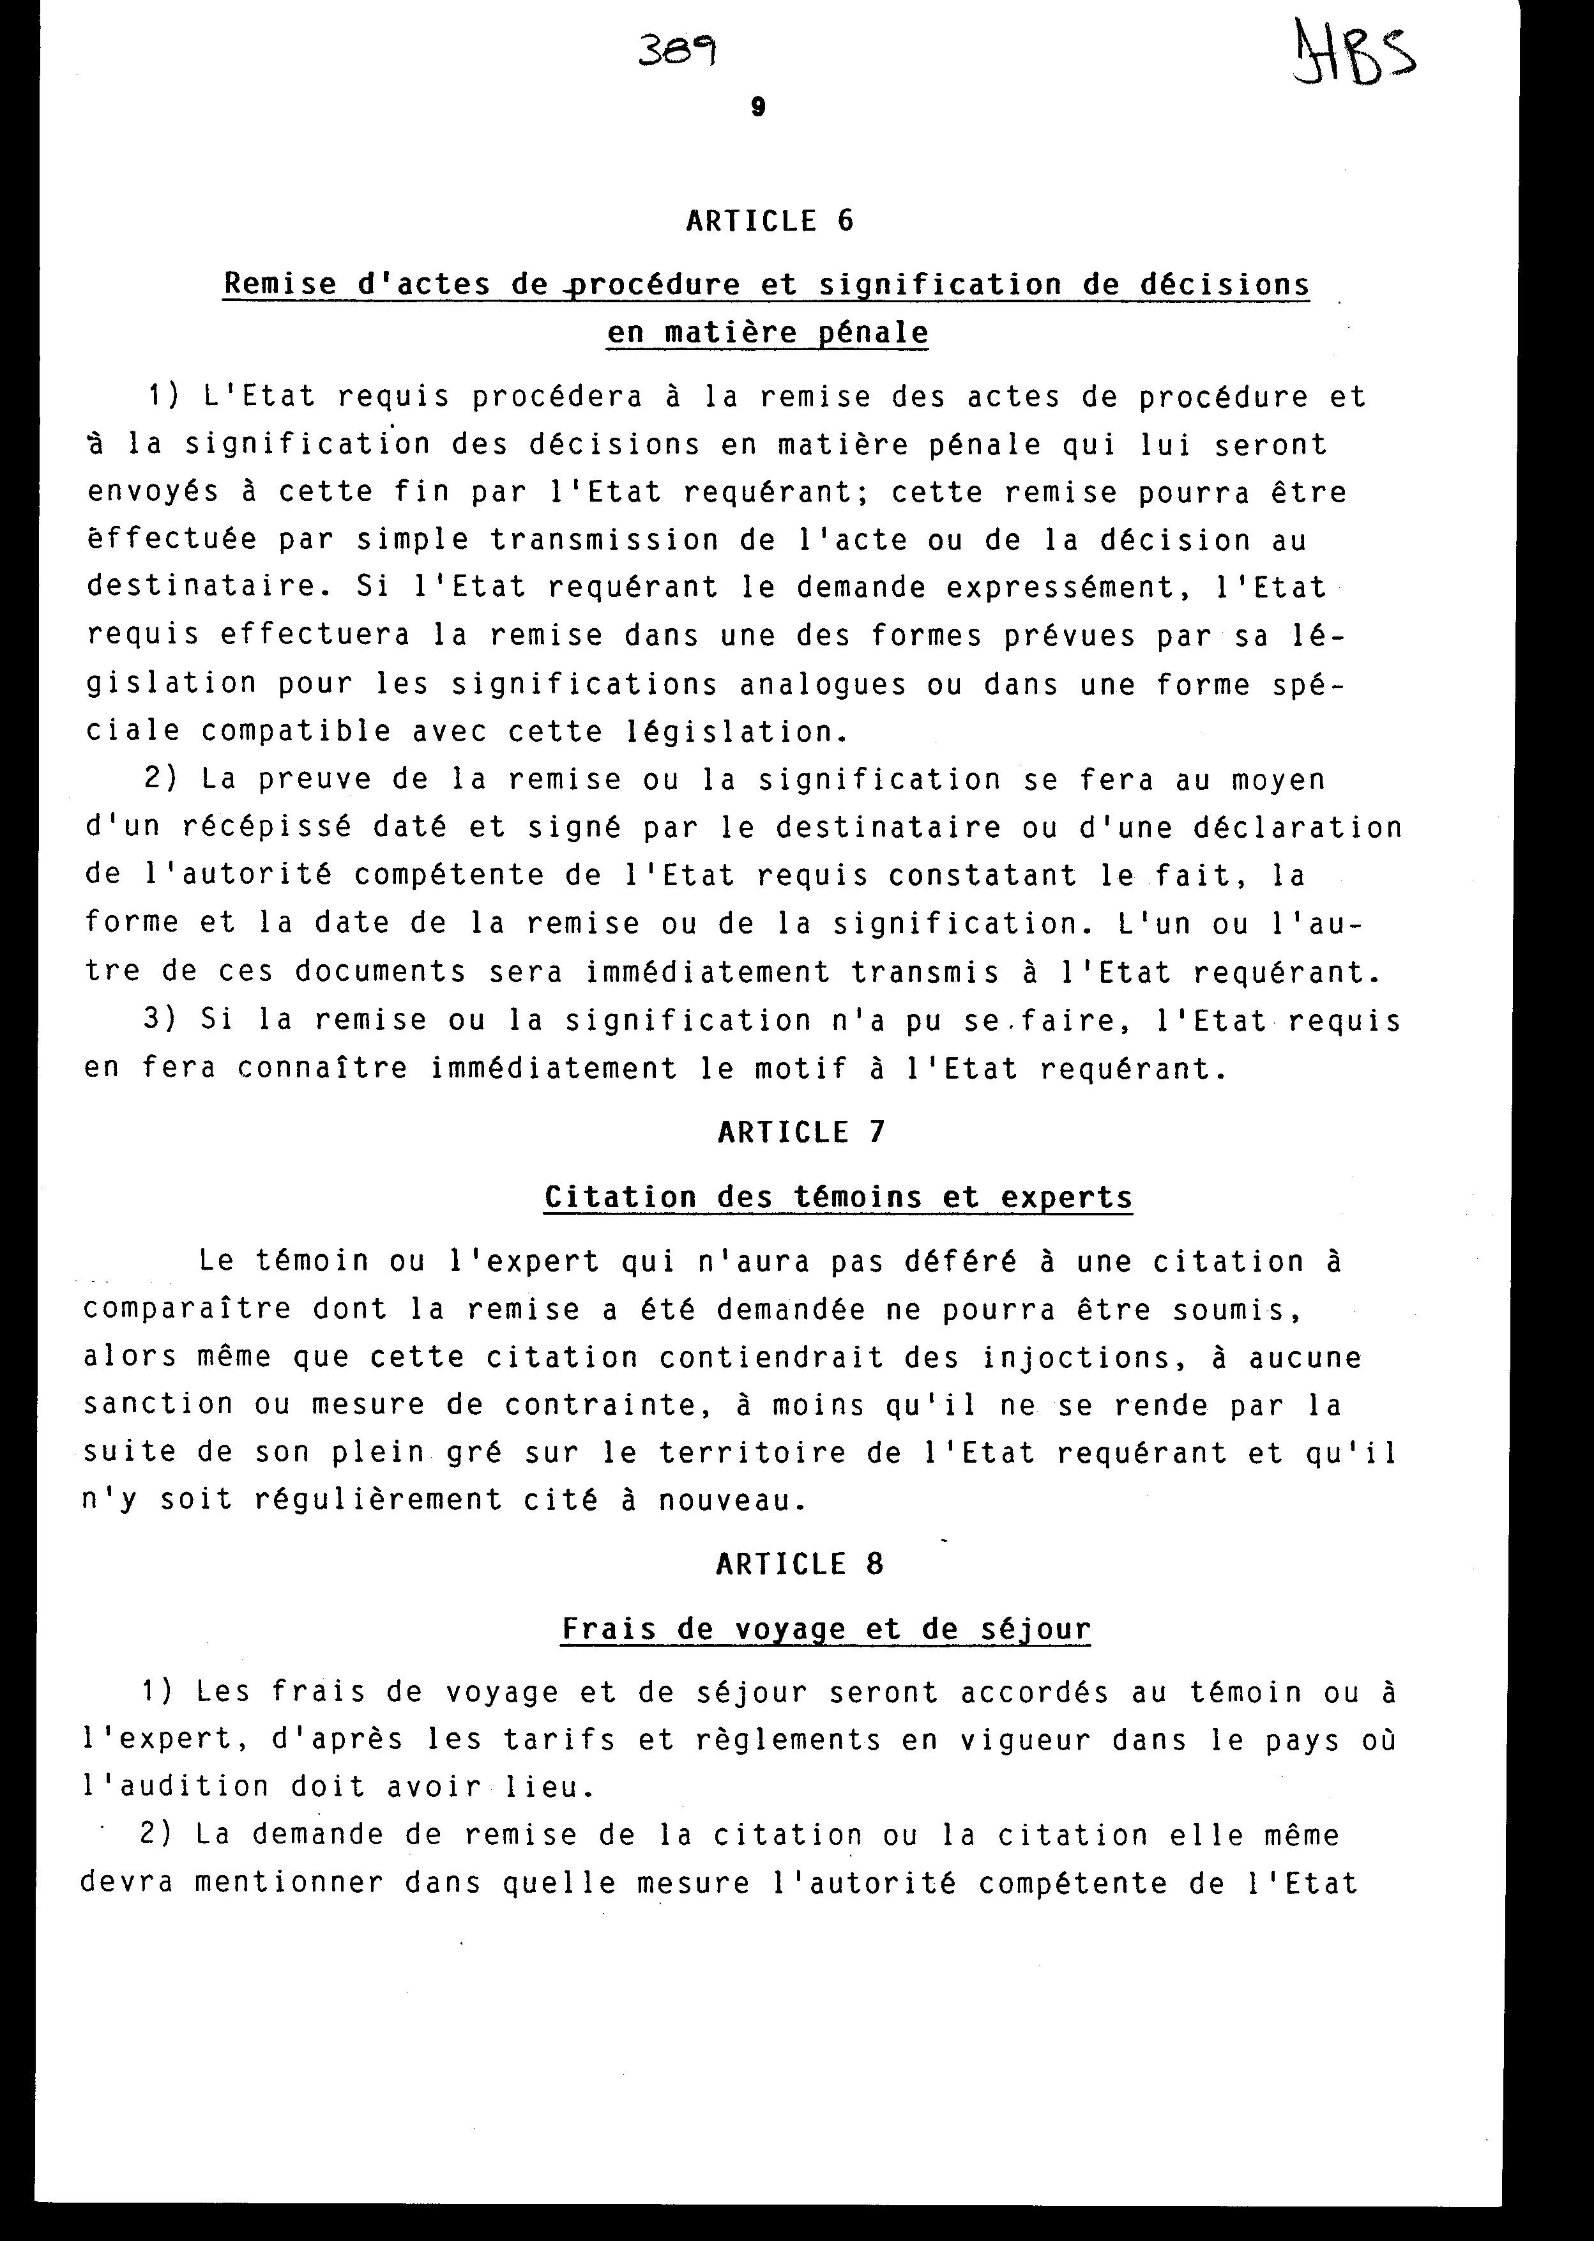

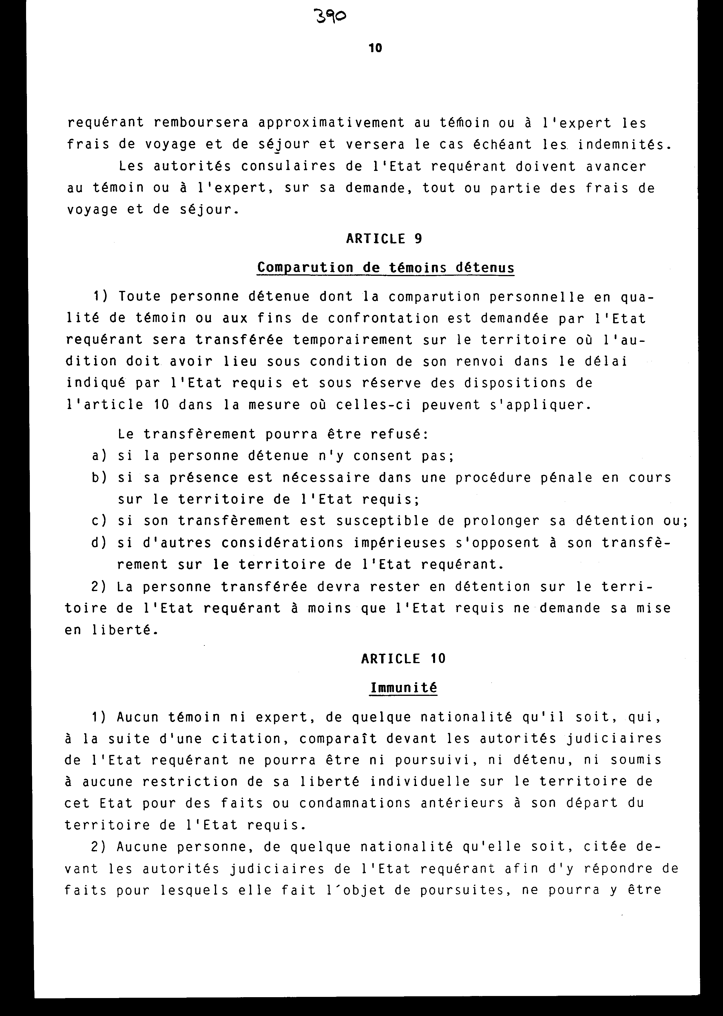

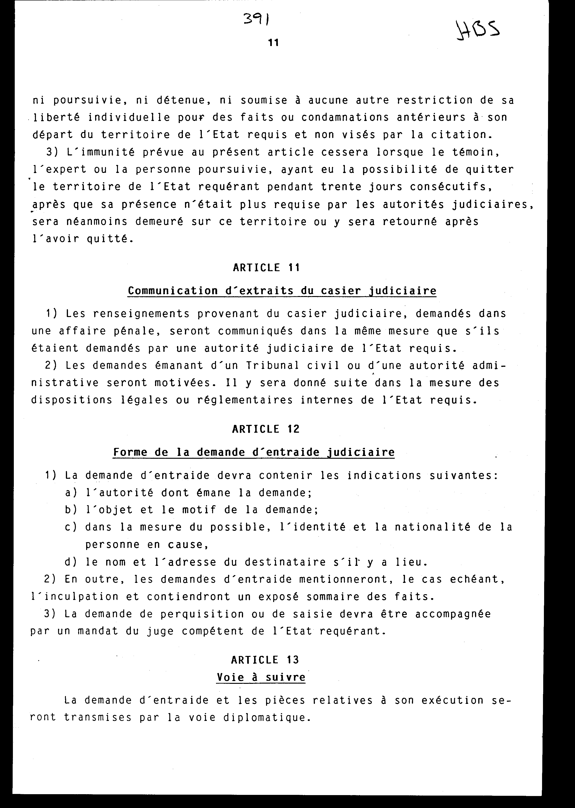

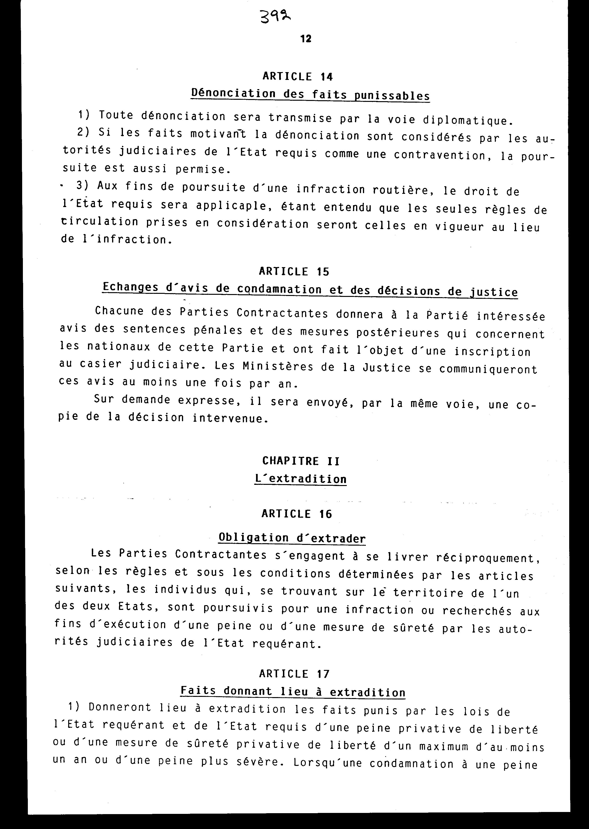

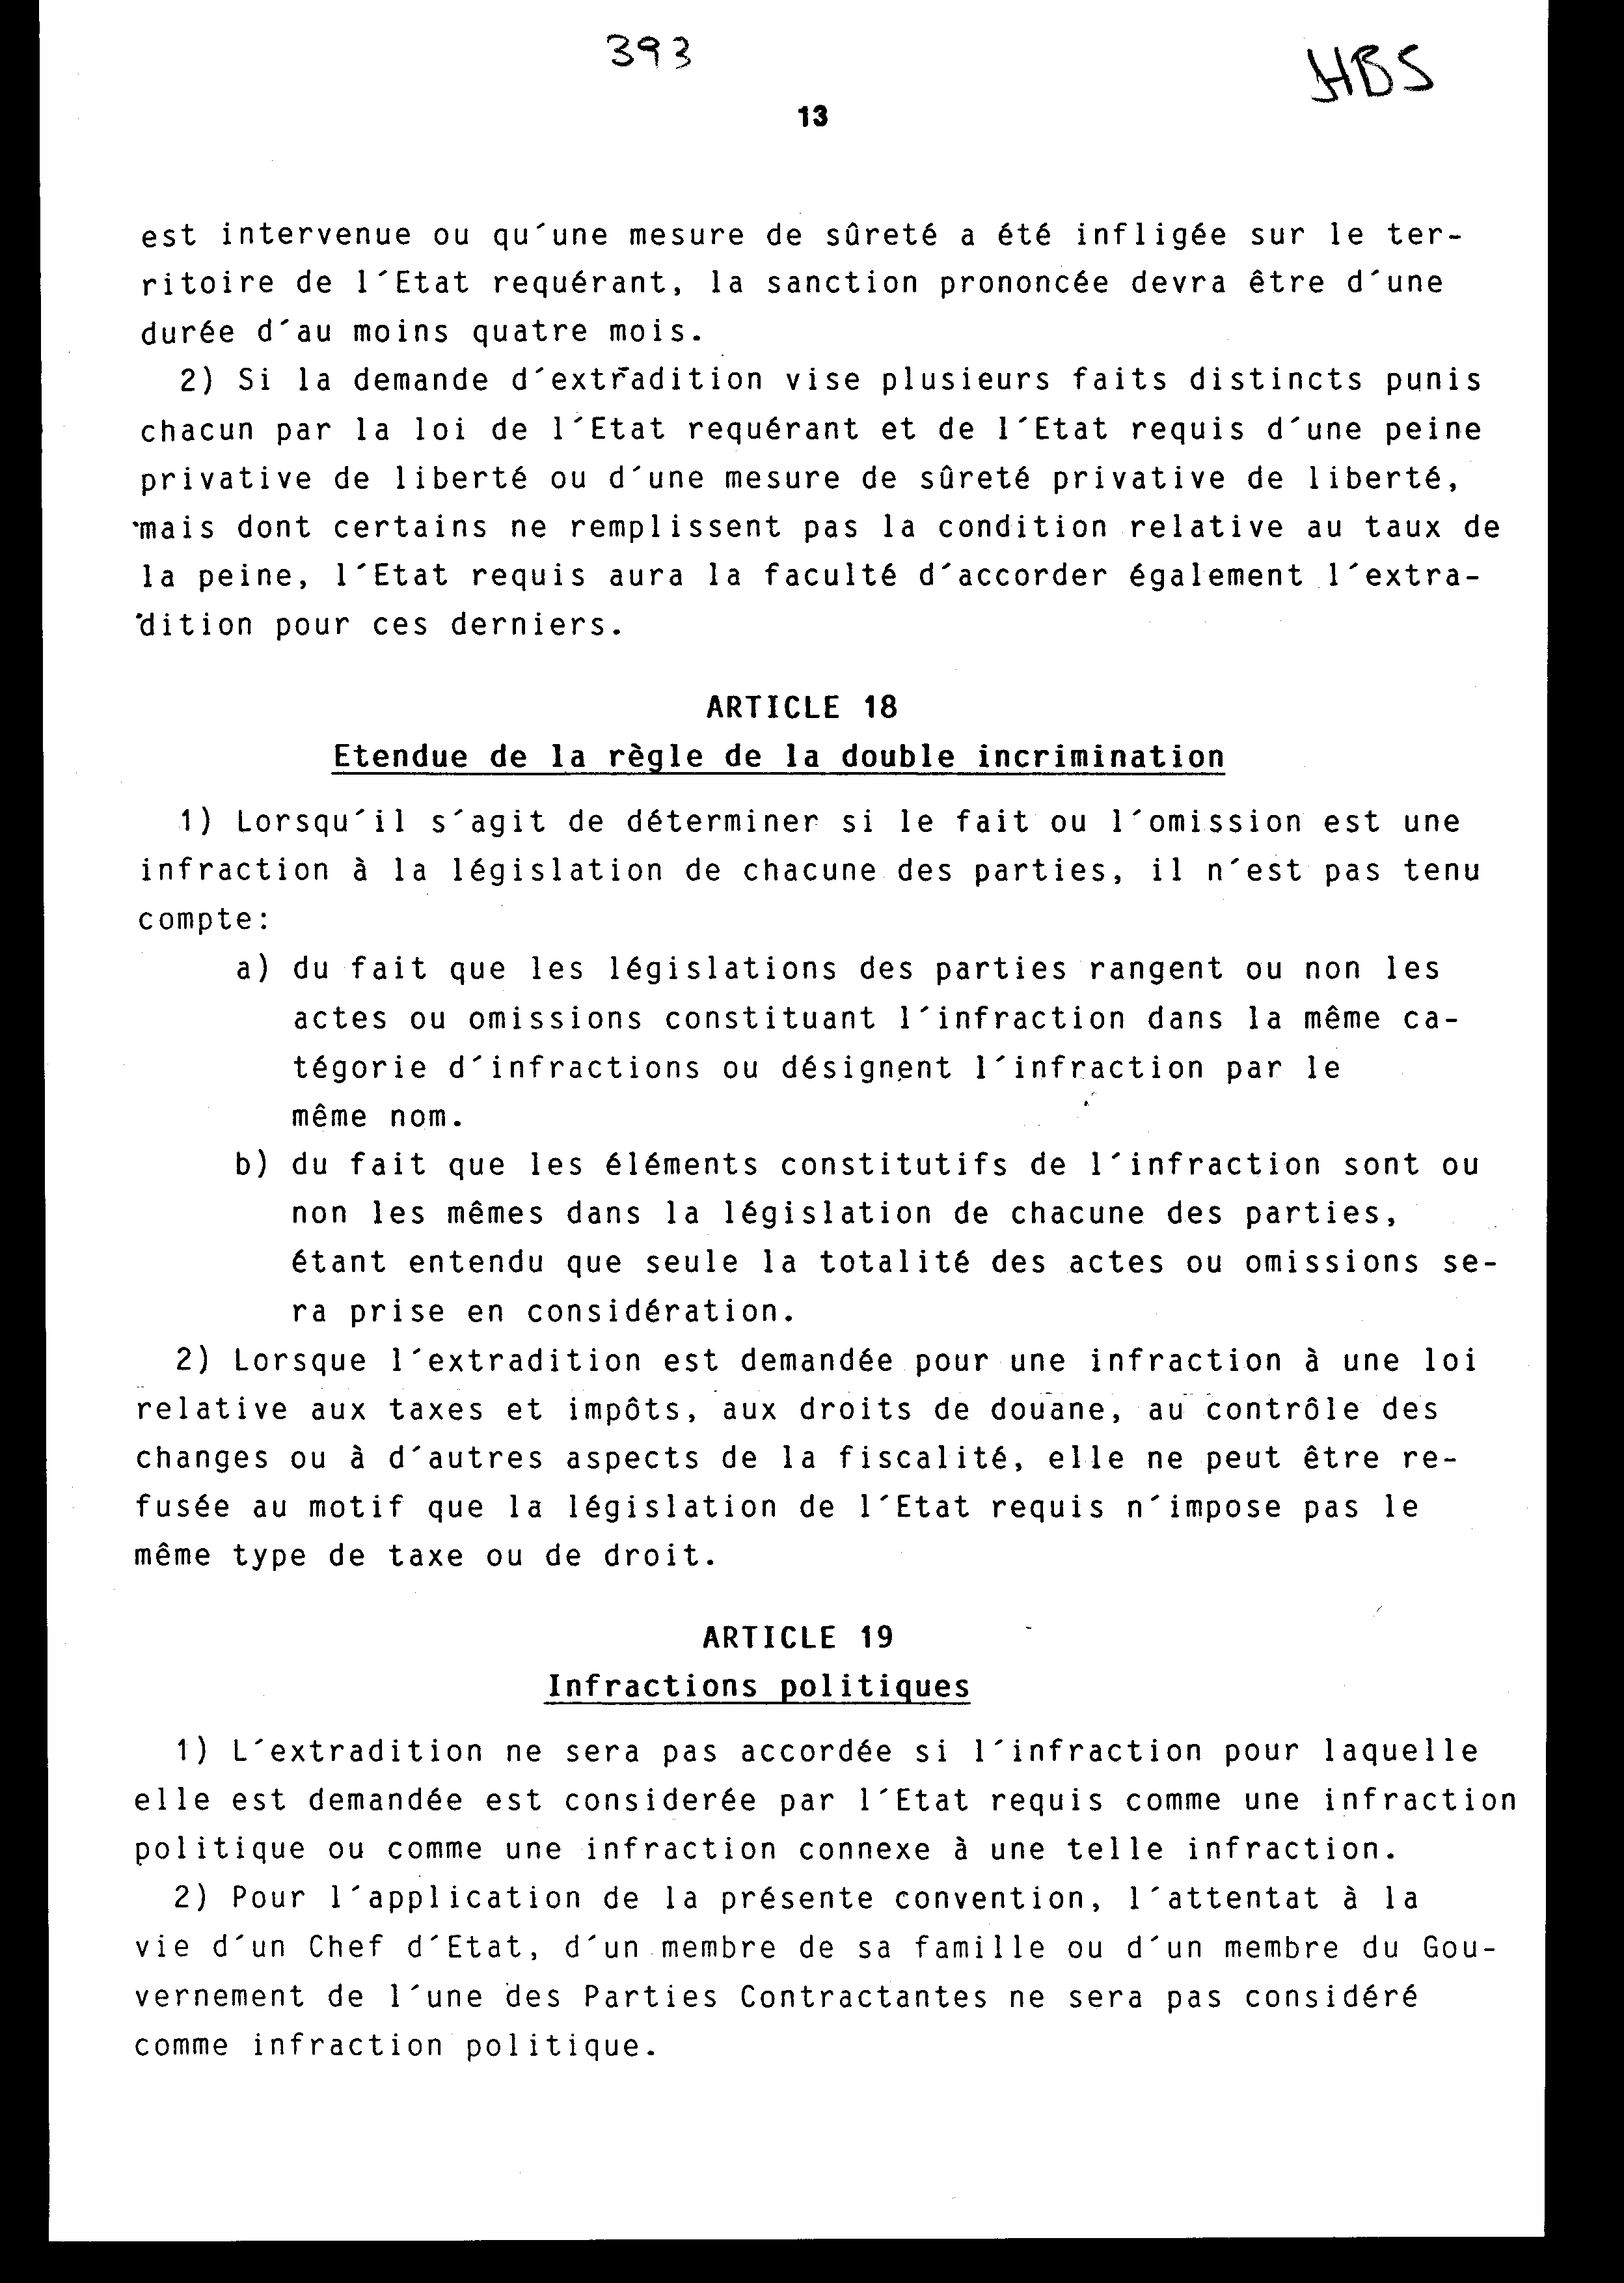

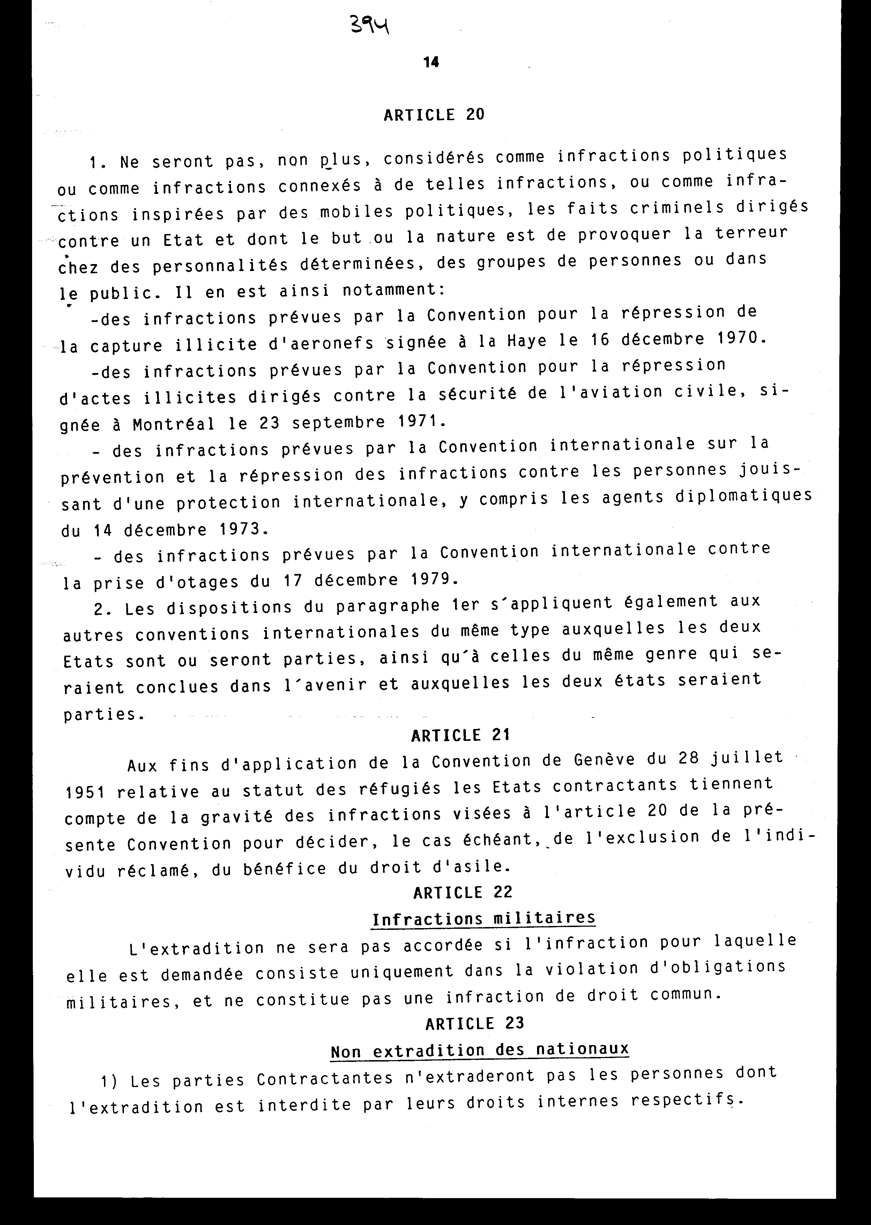

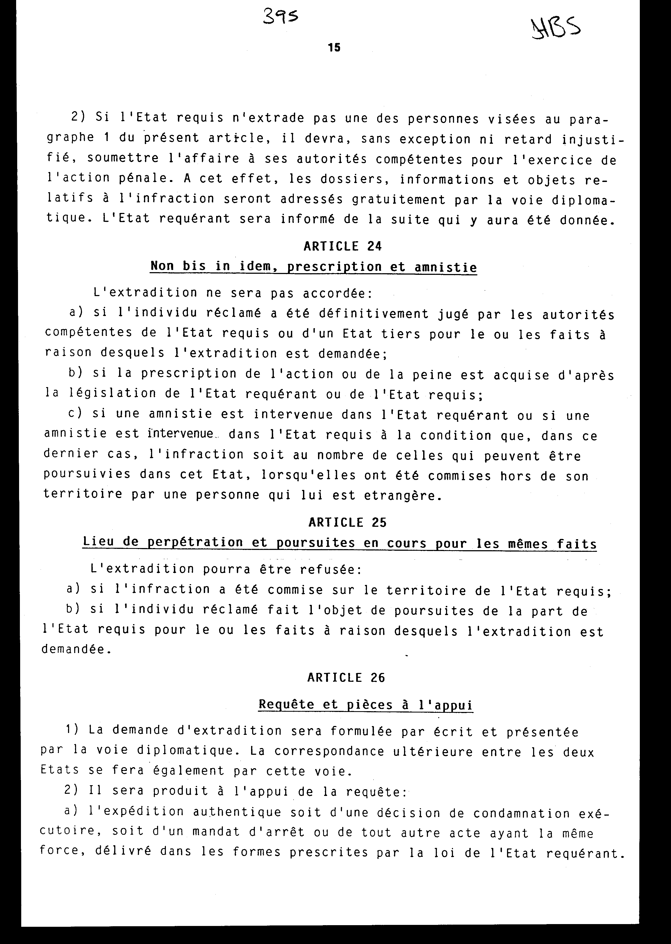

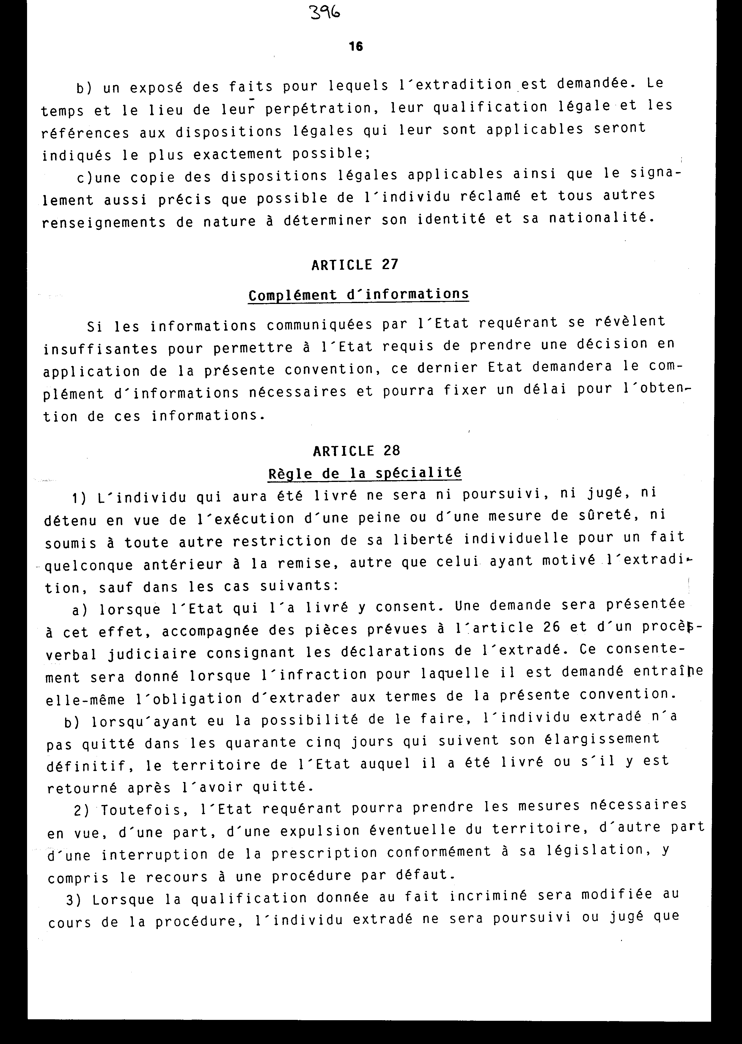

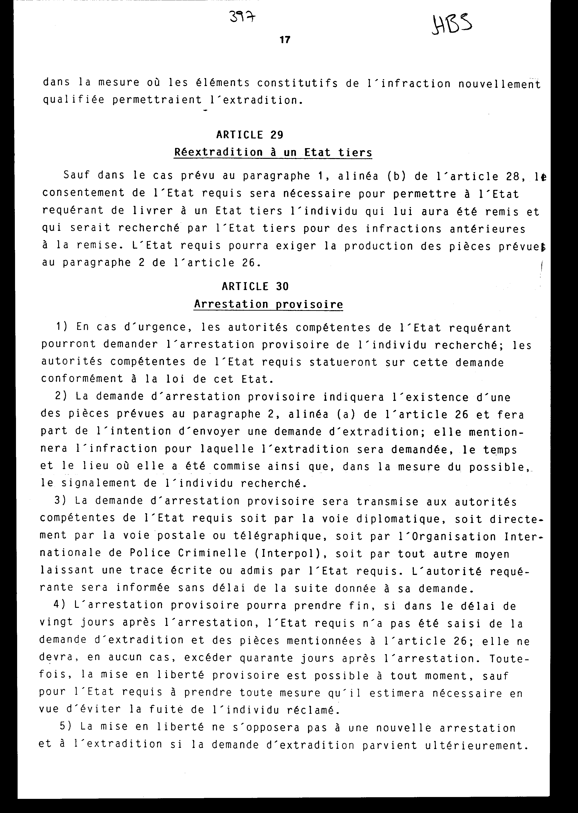

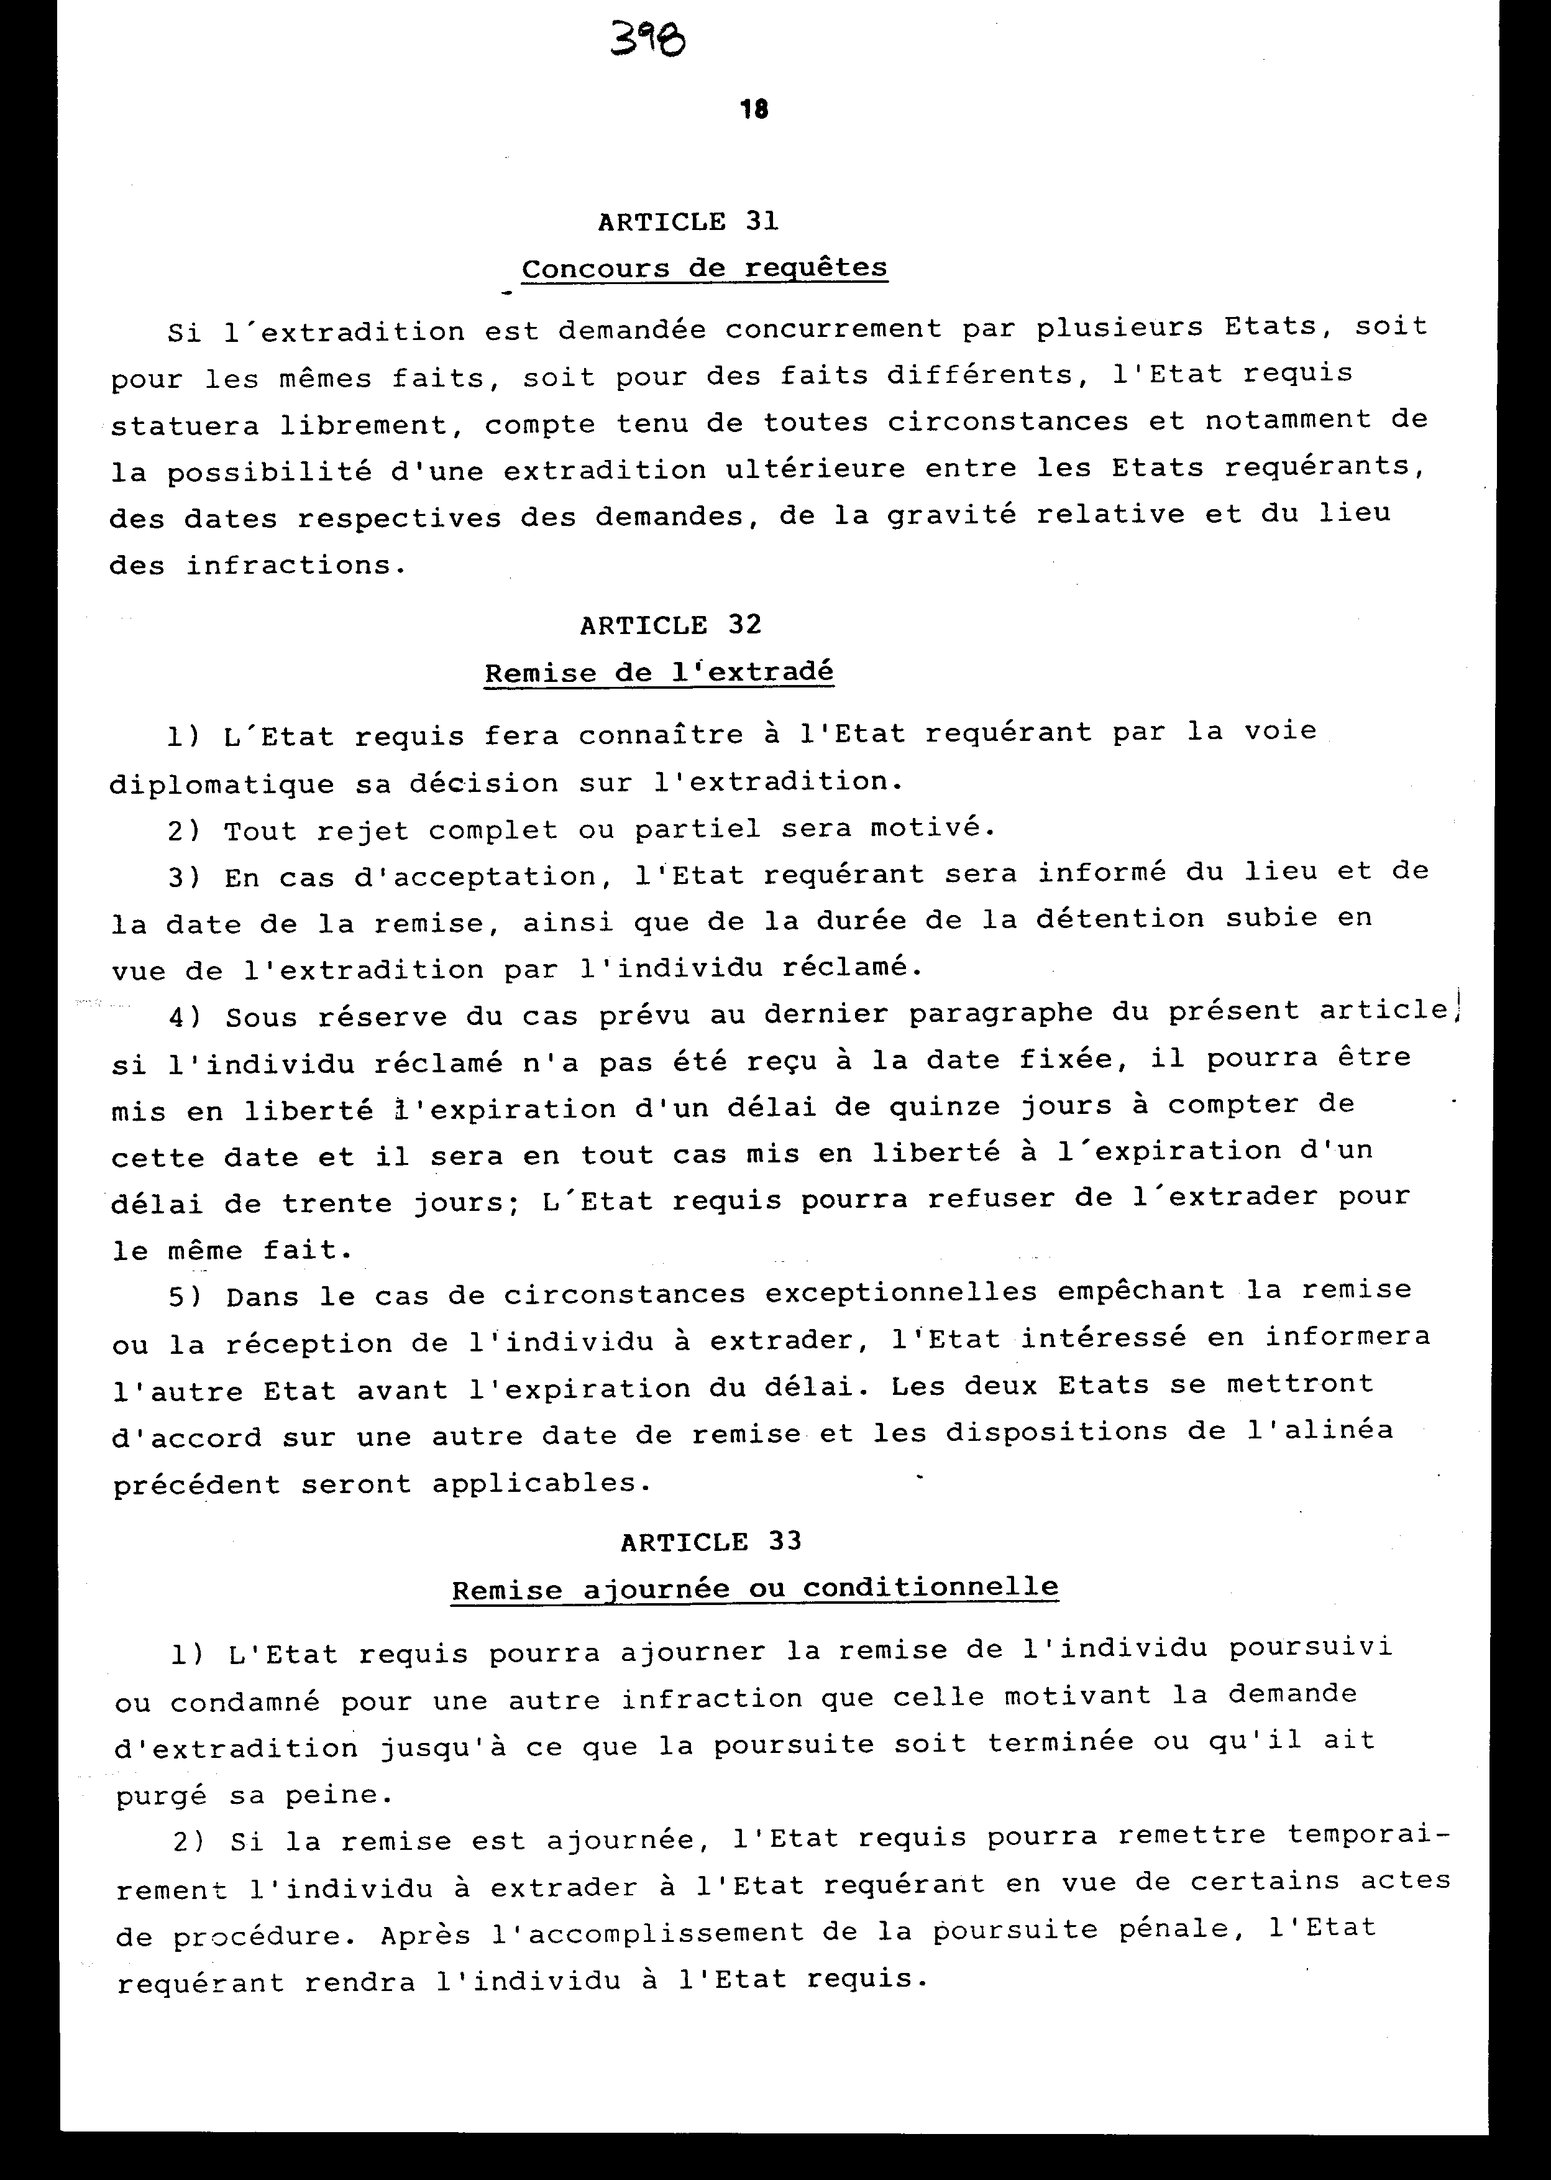

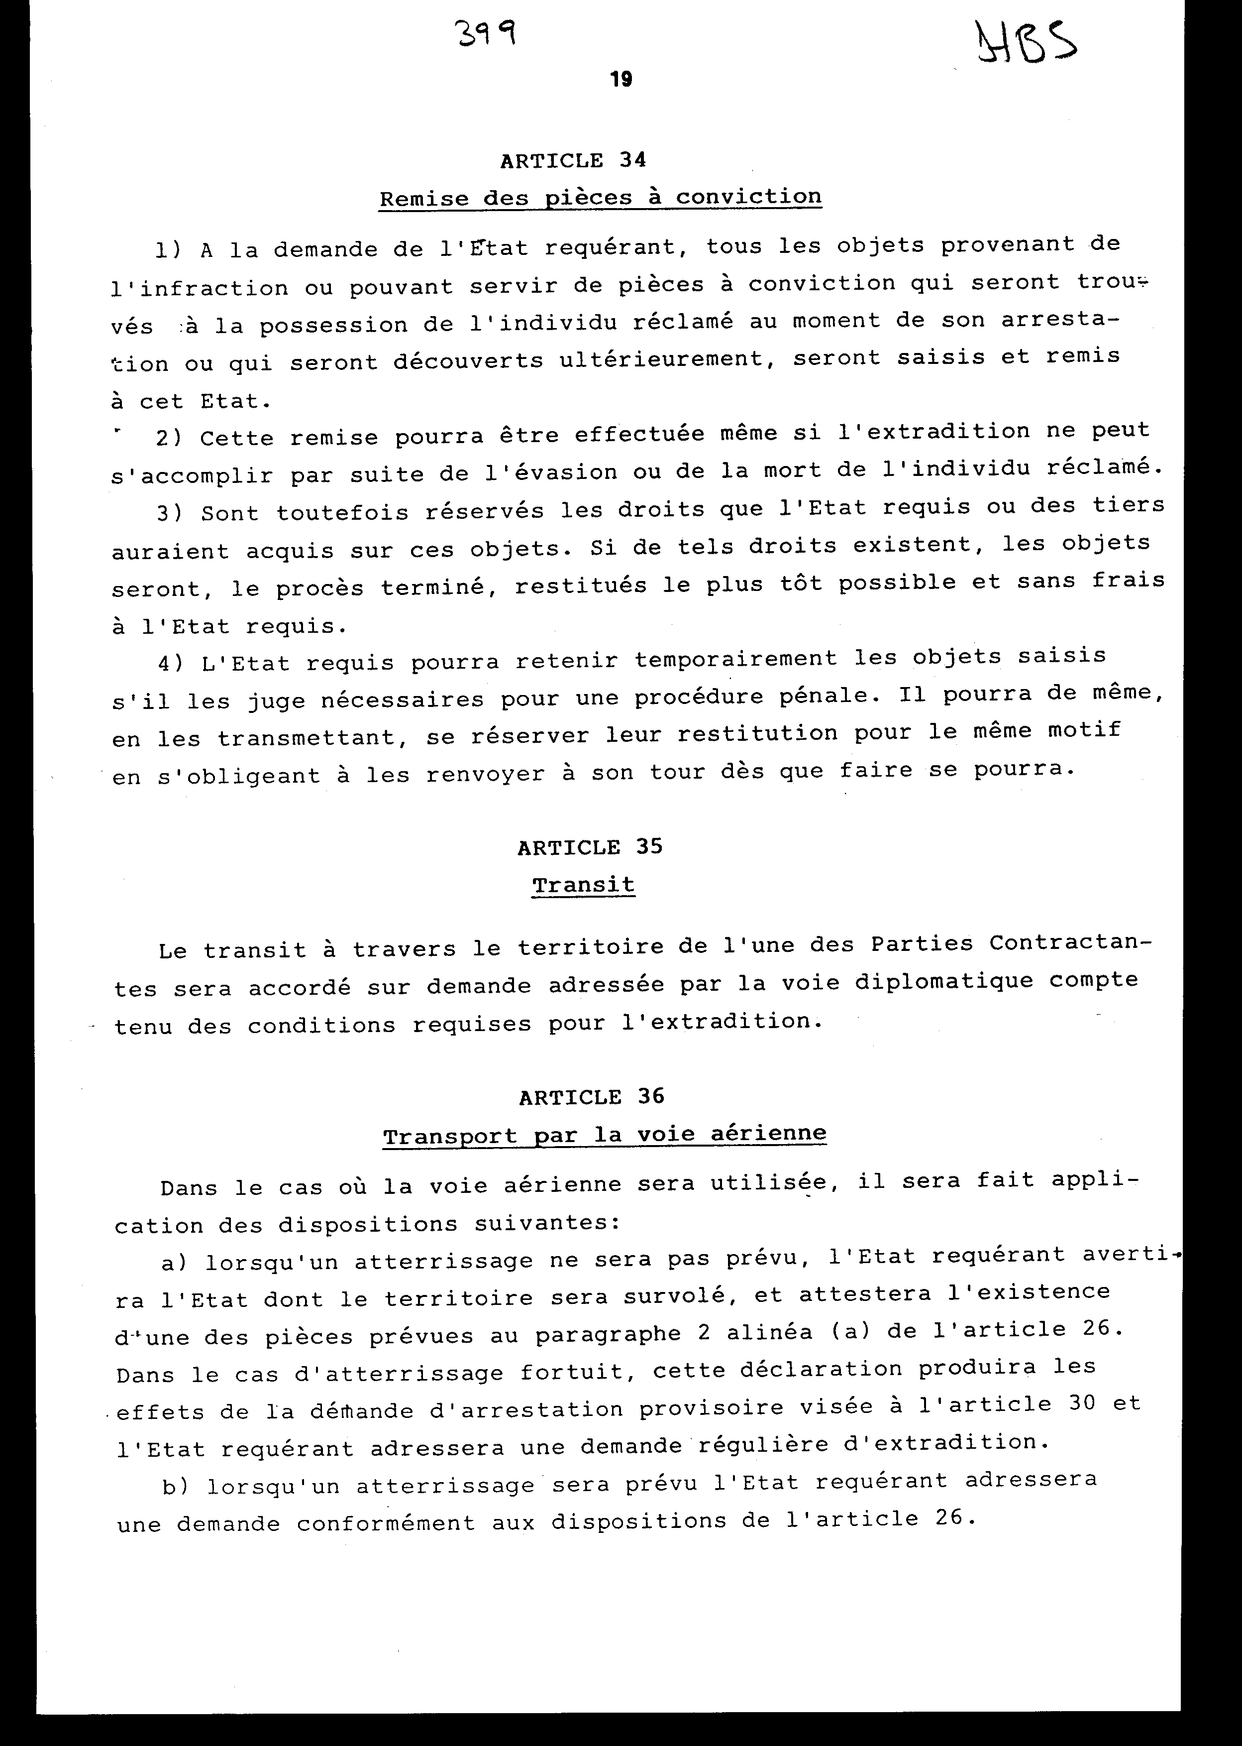

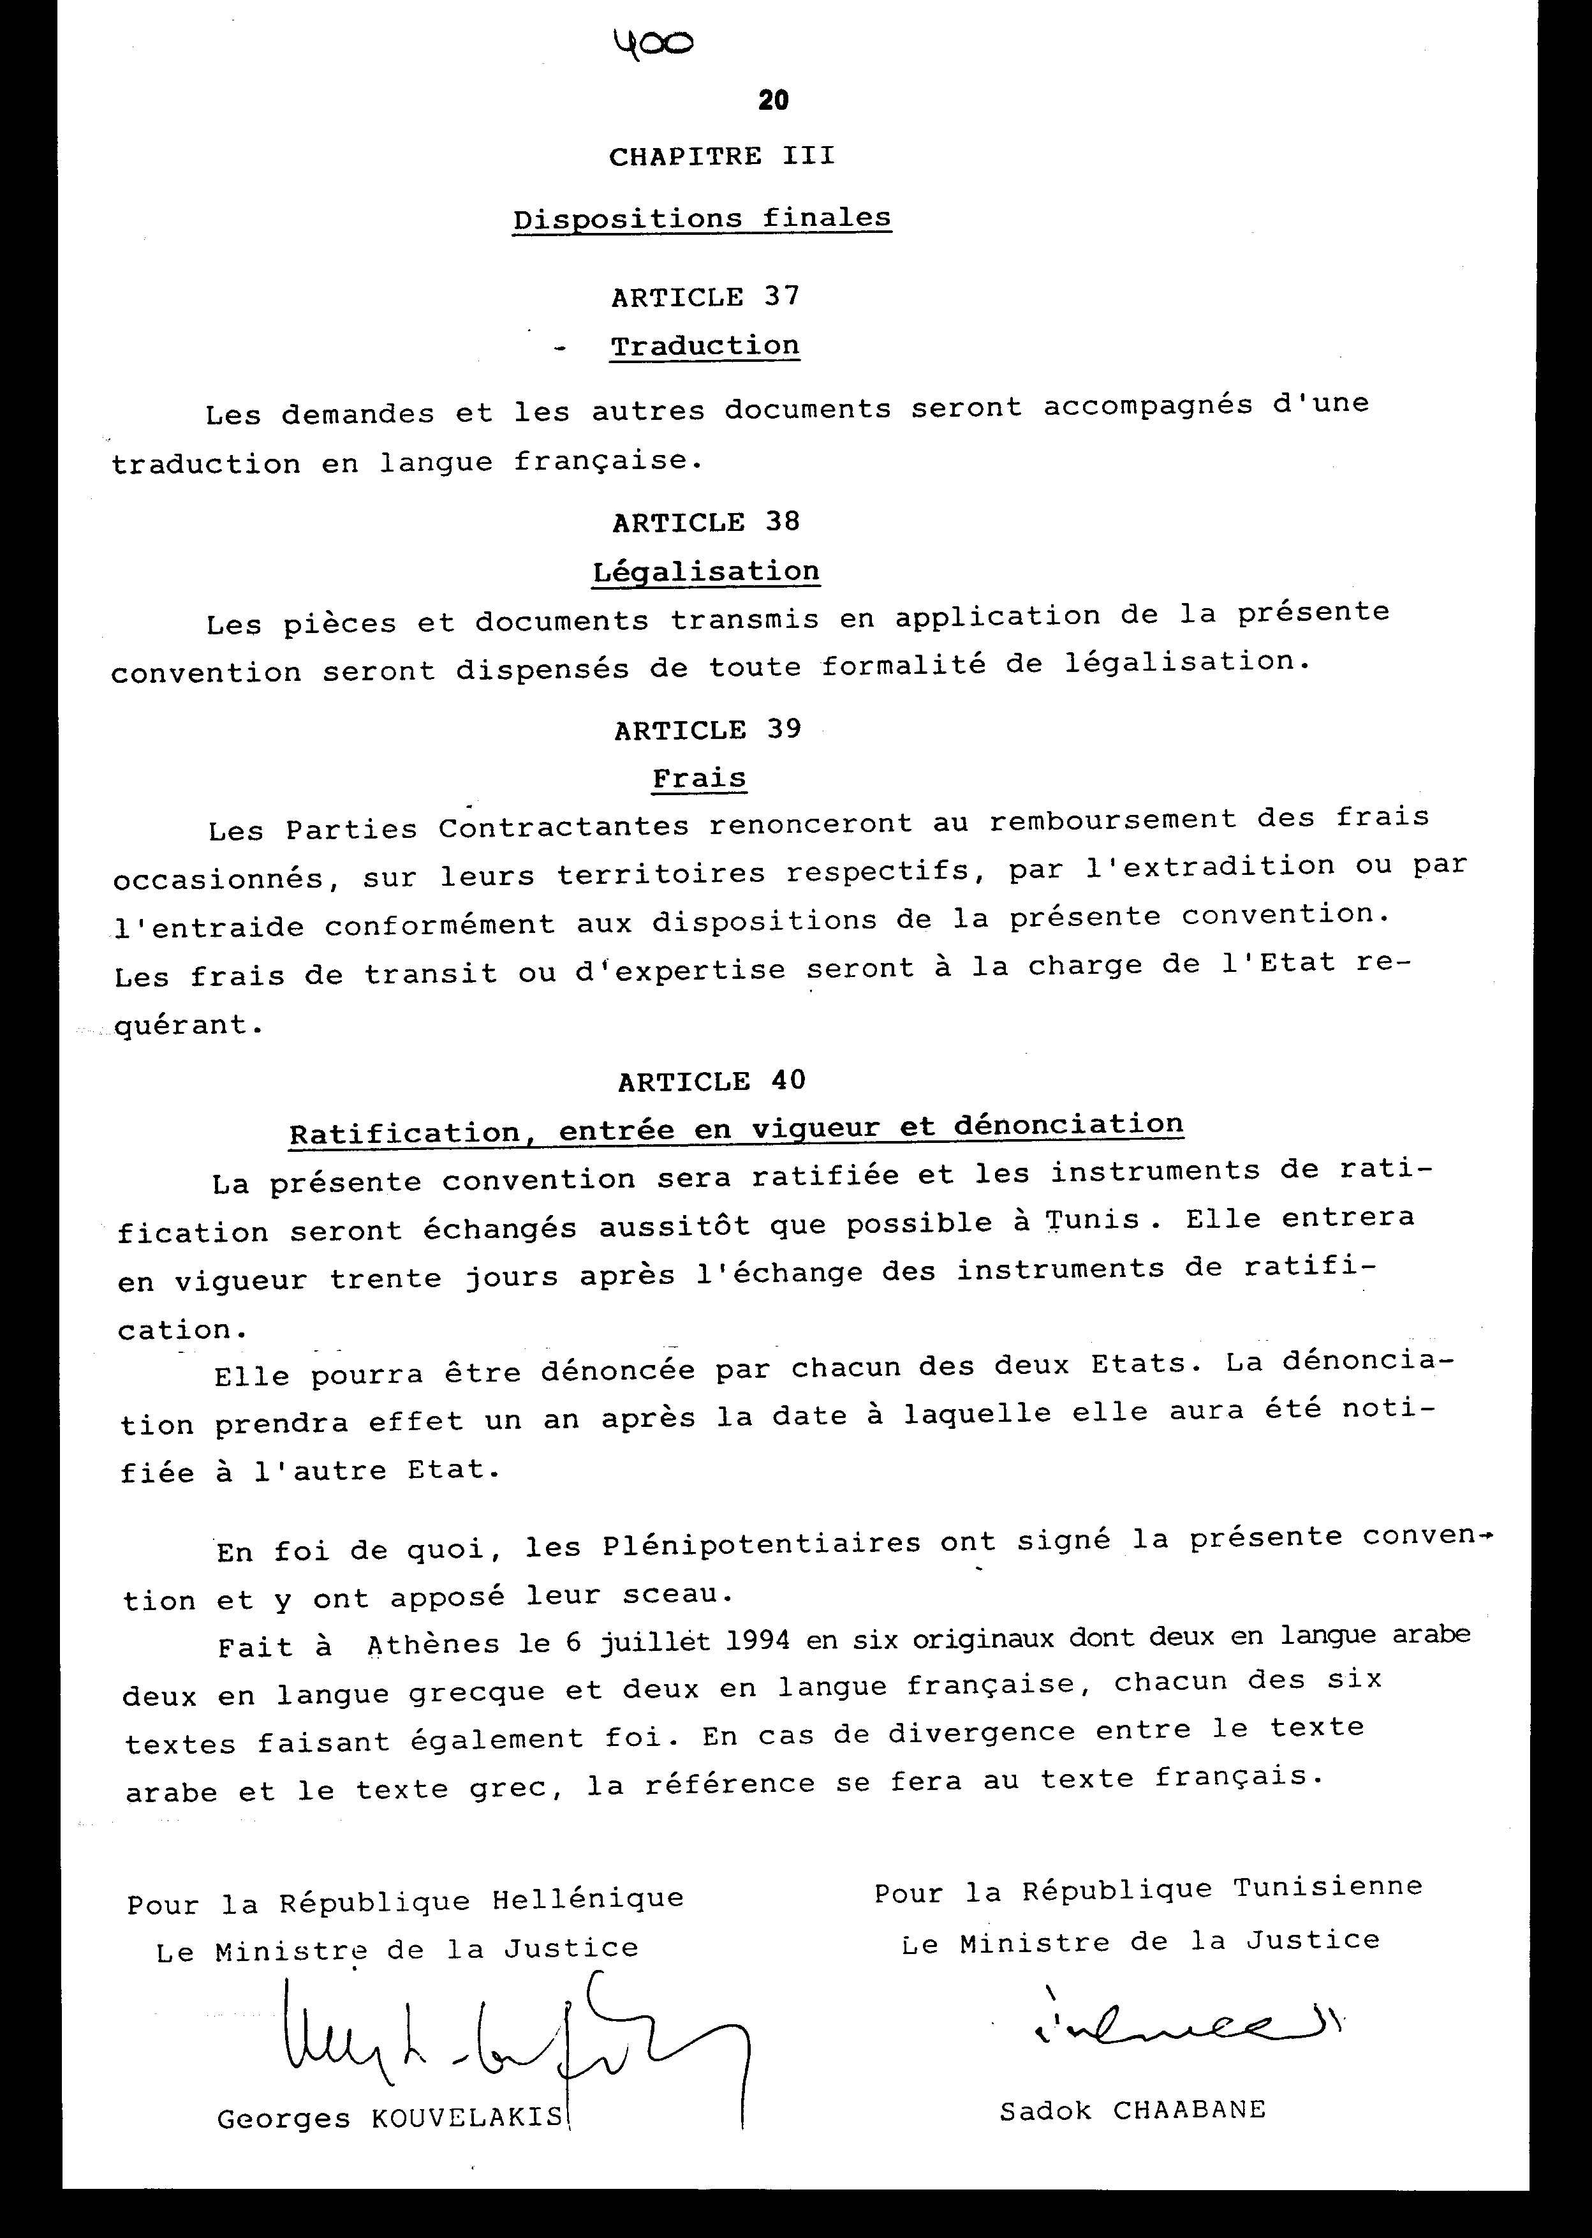

Άρθρο δεύτερο
Η ισχύς του νόμου αυτού αρχίζει από τη δημοσίευση του στην Εφημερίδα της Κυβερνήσεως και της Σύμβασης που κυρώνεται από την ολοκλήρωση των προϋποθέσεων του άρθρου 40 αυτής.
Αθήνα, 1995

Ο ΠΡΟΕΔΡΟΣ ΤΗΣ ΒΟΥΛΗΣ
ΑΠΟΣΤΟΛΟΣ ΧΡ. ΚΑΚΛΑΜΑΝΗΣ

Ο ΓΕΝΙΚΟΣ ΔΙΕΥΘΥΝΤΗΣ ΤΗΣ ΒΟΥΛΗΣ

ΑΝΤΩΝΙΟΣ Γ. ΑΓΓΕΛΟΠΟΥΛΟΣ

Ο ΔΙΕΥΘΥΝΤΗΣ ΝΟΜΟΘΕΤΙΚΟΥ ΕΡΓΟΥ
α.α.

ΑΜΑΛΙΑ ΡΟΥΠΑ

